**BỘ GIÁO DỤC VÀ ĐÀO TẠO**

**TRƯỜNG ĐẠI HỌC GIAO THÔNG VẬN TẢI**

**PHÂN HIỆU TẠI THÀNH PHỐ HỒ CHÍ MINH**



**BÁO CÁO THỰC TẬP CHUYÊN MÔN**

**ĐỀ TÀI:**

**QUẢN LÝ NHÀ HÀNG**

Giảng viên hướng dẫn:

ThS.Phạm Thị Miên

Sinh viên thực hiện:

Nguyễn Đức Hùng - 5951071030

Tp. Hồ Chí Minh, năm 2021

**BỘ GIÁO DỤC VÀ ĐÀO TẠO**

**TRƯỜNG ĐẠI HỌC GIAO THÔNG VẬN TẢI**

**PHÂN HIỆU TẠI THÀNH PHỐ HỒ CHÍ MINH**



**BÁO CÁO THỰC TẬP CHUYÊN MÔN**

**ĐỀ TÀI:**

**QUẢN LÝ NHÀ HÀNG**

Giảng viên hướng dẫn:

ThS.Phạm Thị Miên

Sinh viên thực hiện:

Nguyễn Đức Hùng - 5951071030

Tp. Hồ Chí Minh, năm 2021

**TRƯỜNG ĐẠI HỌC GIAO THÔNG VẬN TẢI CỘNG HÒA XÃ HỘI CHỦ NGHIÃ VIỆT NAM**

**PHÂN HIỆU TẠI THÀNH PHỐ HỒ CHÍ MINH Độc lập – Tự do – Hạnh phúc**

**THIẾT KẾ TỔNG QUAN ĐỀ TÀI**

BỘ MÔN: **CÔNG NGHỆ THÔNG TIN**

**-------***-------**

**Mã sinh viên:** 5951071030 Họ tên SV: Nguyễn Đức Hùng

**Khóa:** 59 **Lớp:** CQ.59.CNTT

1. **Tên đề tài**

Quản Lý Nhà Hàng.

1. **Mục đích, yêu cầu**
   1. **Mục đích:**

* Hiểu rõ quy trình, cơ cấu tổ chức và cơ chế hoạt động của nhà hàng.
* Xây dựng “Phần mềm quản lý nhà hàng” với mục đích chính là ứng dụng được vào phần mềm nhằm giải quyết các nhu cầu của người dùng và ứng dụng công nghệ thông tin trong quản lí hoạt động giúp tối ưu hóa công việc, đem lại sự tiện lợi, tiết kiệm chi phí và lưu trữ dữ liệu… Hệ thống được xây dựng trên nền tảng WindowsForm.
  1. **Yêu cầu:**
* **Yêu cầu công nghệ**
  + Sử dụng ngôn ngữ lập trình C#.
  + Sử dụng công cụ Visual Studio 2019 và .Net Framework.
* **Yêu cầu chức năng**
  + Phần mềm cho phép người dùng: Quản Lý Nhà Hàng của mình dễ dàng hơn thay vì quản lý bằng phương pháp truyền thống .
* **Yêu cầu phi chức năng**
  + Tốc độ: Tối ưu về tốc độ, làm việc với dữ liệu vừa phải, tốc độ hiển thị nhanh.
  + Giao diện: Thân thiện với người dùng và dễ dàng thao tác.

1. **Nội dung và phạm vi đề tài**
   1. **Nội dung:**
      * Tổng quan về nhà hàng.
      * Tổng quan bài toán.
      * Tổng quan về các công nghệ đang sử dụng.
      * Thiết kế và phát triển chương trình.
      * Kết quả thu được.
   2. **Phạm vi:**
      * Nghiên cứu sử dụng công cụ Visual Studio và ngôn ngữ C# Winform.
      * Nghiên cứu và phân tích hê thống.
2. **Công nghệ, công cụ và ngôn ngữ lập trình**
   * + Công nghệ sử dụng: .Net Framework.
     + Công cụ Visual Studio 2019, Microsoft Excel.
     + Ngôn ngữ lập trình: C# Winform.
3. **Các kết quả chính dự kiến sẽ đạt được và ứng dụng**
   * + Bài báo cáo đề tài (bản Word và File Power Point)
     + Xây dựng được phần mềm quản lý nhà hàng.

***Tp. Hồ Chí Minh, ngày … Tháng … năm*** **2021**

**LỜI CẢM ƠN**

Để hoàn thành đề tài này trước hết em xin gửi đến quý thầy, cô **Bộ môn Công nghệ thông tin – Phân hiệu Trường Đại học Giao thông Vận tải tại Thành phố Hồ Chí Minh** lời cảm ơn chân thành vì đã truyền đạt cho em những kiến thức không chỉ từ sách vở, mà còn những kinh nghiệm quý giá từ cuộc sống trong khoảng thời gian học tập tại trường. Đặc biệt em xin gửi đến cô Phạm Thị Miên - người đã giúp em trong quá trình làm bài thực tập chuyên môn này, người đã bỏ thời gian quý báu của mfinh để giúp em có thêm kinh nghiệm để quản lý cơ sở dữ liệu một cách hiệu quả nhất - lời cảm ơn sâu sắc nhất. Tuy đề tài không được lớn lao nhưng nếu không được sự hướng dẫn, giảng dạy chỉ bảo tận tình của cô.

Trong quá trình học tập và tìm hiểu em đã nỗ lực rất nhiều với mong muốn hoàn thành bài tập lớn một cách tốt nhất , nhưng đời người sẽ có những thiếu sót không thể tránh khỏi, và với những người chưa chững chạc và trưởng thành như em thì sai lầm là điều không thể không mắc phải. em mong thầy, cô bộ môn có thể thông cảm và cho em những ý kiến đóngg góp để em có thể hoàn thành đồ án của mình một cách trọn vẹn nhất trước khi rời xa ngôi trường thân yêu này.

Sau cùng, em xin kính chúc cô Phạm Thị Miên cũng như Quý Thầy Cô trong **Bộ môn Công nghệ thông tin** hạnh phúc và thành công hơn nữa trong công việc cũng như trong cuộc sống.

Em xin chân thành cảm ơn!

**Tp. Hồ Chí Minh, ngày ….… tháng ….… năm 2021**

**Sinh viên thực hiện**

Nguyễn Đức Hùng

**NHẬN XÉT CỦA GIẢNG VIÊN HƯỚNG DẪN**

|  |
| --- |
| ***Tp. Hồ Chí Minh, ngày ……. tháng ….… năm ….…***  **Giảng viên hướng dẫn** |

**MỤC LỤC**

**CHƯƠNG 1: TỔNG QUAN VỀ NHÀ HÀNG 12**

**1. Lý do chọn đề tài 12**

**2. Sơ đồ tổ chức Nhà hàng 12**

**CHƯƠNG 2: CƠ SỞ LÝ THUYẾT 13**

**1. Tổng quan về C# 13**

**1.1. Giới thiệu về C# 13**

**1.2. Định nghĩa về C# 13**

**1.3. Ứng dụng của C# 14**

**2. Tổng quan về Phân Tích Thiết Kế Hệ Thống 14**

**2.1. Mô hình phân rã chức năng BFD 14**

**2.2. Sơ đồ luồng dữ liệu DFD 15**

**2.3. Sử dụng BFD để vẽ DFD 15**

**2.4. Chuẩn hóa cơ sở dữ liệu 15**

**2.5. Các giai đoạn thiết kê hệ thống thông tin 16**

**3. Tổng quan Cơ SỞ Dữ Liệu 16**

**3.1. Mô hình quan hệ ERD-Các dạng quan hệ 16**

**3.2. Quy tắc chuyển đổi ERD sang mô hình quan hệ 16**

**CHƯƠNG 3: TỔNG QUÁT CÁC USE CASE CHỨC NĂNG 17**

**1. Mô hình phân cấp chức năng 17**

**1.1. Mô hình Use case tổng quát 17**

**1.2. Mô tả tổng quát các chức năng 17**

**2. Kịch bản từng Use case 19**

**2.1. Chức ăng Quản lý tài khoản 19**

**2.1.1. Mô hình chi tiết 19**

**2.1.2. Kịch bản Use case 20**

**2.1.2.1. Kịch bản Quản lý tài khoản 20**

**2.1.2.2. Kịch bản Thêm, Xóa, Sửa Tài khoản 21**

**2.2. Quản lý Nhóm món 22**

**2.2.1. Mô hình chi tiết 22**

**2.2.2. Kịch bản Use case 22**

**2.2.2.1. Kịch bản Quản lý Nhóm món 22**

**2.2.2.2. Kịch bản Thêm, Sửa, Xóa Nhóm món 23**

**2.2.2.3. Kịch bản Tìm kiếm Nhóm món 24**

**2.3. Quản lý Bàn 24**

**2.3.1. Mô hình chi tiết 24**

**2.3.2. Kịch bản Use case 25**

**2.3.2.1. Kịch bản Quản lý Bàn 25**

**2.3.2.2. Kịch bản Thêm, Xóa, Sửa Bàn 26**

**2.4. Quản lý Thực đơn 27**

**2.4.1. Mô hình chi tiết 27**

**2.4.2. Kịch bản từng Use case 27**

**2.4.2.1. Kịch bản Quản lý Thực đơn 27**

**2.4.2.2. Kịch bản Thêm, Xóa, Sửa Thực đơn 28**

**2.4.2.3. Kịch bản Tìm kiếm Thực đơn 29**

**2.5. Bán hàng 29**

**2.5.1. Mô hình chi tiết 29**

**2.5.2. Kịch bản Use case 30**

**2.5.2.1 Kịch bản Bán hàng 30**

**2.5.2.2 Kịch bản Đặt bàn, Hủy bàn 31**

**2.5.2.3 Kịch bản Gọi món, Hủy món 32**

**2.5.2.4 . Kịch bản Thanh toán 33**

**2.6. Thống kê 33**

**2.6.1. Mô hình chi tiết 33**

**2.6.2. Kịch bản Use case 34**

**2.6.2.1. Kich bản Thống kê 34**

**2.6.2.2. Kịch bản Chức năng Thống kê 35**

**2.6.2.3. Kịch bản Xuất file Excel 36**

**2.7. Kho hàng 36**

**2.7.1. Mô hình chi tiết 36**

**2.7.2. Kịch bản Use case 37**

**2.7.2.1. Kịch bản Kho hàng 37**

**2.7.2.2. Kịch bản Thêm, Xóa, Sửa hàng cần nhập xuất 38**

**2.7.2.3. Kịch bản Lập phiếu nhập 39**

**2.7.2.4. Kịch bản Lập phiếu xuất 40**

**CHƯƠNG 4: PHÂN TÍCH HỆ THỐNG 41**

**1. Mô tả bài toán 41**

**2. Sơ đồ phân cấp chức năng BFD 41**

**3. Bảng phân tích xác định tiến trình, tác nhân và hồ sơ 42**

**3.1. Xác định tiến trình 42**

**3.2. Tác nhân và Hồ sơ 44**

**4. Biểu đồ luồn dữ liệu (mức ngữ cảnh, mức đỉnh, mức dưới đỉnh) 45**

**4.1. DFD mức ngữ cảnh 45**

**4.2. DFD mức đỉnh 46**

**4.3. DFD múc dưới đỉnh 47**

**CHƯƠNG 5: THIẾT KẾ HỆ THỐNG 50**

**1. Thiết kế Cơ Sở Dữ Liệu 50**

**1.1. Các thực thể và thuộc tính 50**

**1.2. Xây dựng mô hình thực thể liên kết 54**

**1.3. Chuyển từ mô hình thực thể liên kết sang mô hình quan hệ 55**

**2. Xây dựng giao diện chương trình. 56**

**KẾT LUẬN VÀ KIẾN NGHỊ 61**

**TÀI LIỆU THAM KHẢO 62**

**DANH MỤC HÌNH ẢNH**

**Hình 1: Sơ đồ tổ chức nhà hàng………………**

**Hình 2: Giới thiệu C# (Logo C#)…………………**

**Hình 3: Mô hình Use case tổng quát…………………………**

**Hình 4: Mô hình Use case Quản lý Tài khoản………………**

**Hình 5: Mô hình chi tiết Use case Quản lý nhóm món………**

**Hình 6: Mô hình chi tiết Use case Quản lý Bàn………………**

**Hình 7: Mô hình chi tiết Use case Quản lý Thực đơn………**

**Hình 8: Mô hình chi tiết Use case Bán hàng………………**

**Hình 9: Mô hình chi tiết Use case Thống kê……………**

**Hình 10: Mô hình chi tiết Use case Kho hàng……………**

**Hình 11: Sơ đồ phân cấp chức năng BFD…………**

**Hình 12: DFD múc ngữ cảnh………………………**

**Hình 13: DFD Mức đỉnh…………………………………**

**Hình 14: DFD Mức dưới đỉnh Quản lý hệ thống**

**Hình 15: DFD Mức dưới đỉnh Quản lý bán hàng**

**Hình 16: DFD Mức dưới đỉnh Quản lý danh mục**

**Hình 17: DFD Mức dưới đỉnh Quản lý kho**

**Hình 18: DFD Mức dưới đỉnh Thống kê**

**Hình 19: Mô hình thực thể liên kết**

**Hình 20: Mô hình quan hệ**

**Hình 21: Giao diện Đăng nhập**

**Hình 22: Giao diện Trang chủ**

**Hình 23: Giao diện Danh mục -> Quản lý Tài khoản**

**Hình 24: Giao diện Danh mục -> Quản lý Nhóm món**

**Hình 25: Giao diện Danh mục -> Quản lý Bàn**

**Hình 26: Giao diện Danh mục -> Quản lý Thực đơn**

**Hình 27: Giao diện Bán hàng**

**Hình 28: Giao diện Kho hàng**

**Hình 29: Giao diện Thống kê**

**DANH MỤC BẢNG**

**Bảng 1: Kịch bản Quản lý Tài khoản**

**Bảng 2: Kịch bản Thêm, Xóa, Sửa Tài khoản**

**Bảng 3: Kịch bản Quản lý Nhóm món**

**Bảng 4: Kịch bản Thêm, Sửa, Xóa Nhóm món**

**Bảng 5: Kịch bản Tìm kiếm Nhóm món**

**Bảng 6: Kịch bản Quản lý Bàn**

**Bảng 7: Kịch bản Thêm, Xóa, Sửa Bàn**

**Bảng 8: Kịch bản Quản lý Thực đơn**

**Bảng 9: Kịch bản Thêm, Xóa, Sửa Thực đơn**

**Bảng 10: Kịch bản Tìm kiếm Thực đơn**

**Bảng 11: Kịch bản Bán hàng**

**Bảng 12: Kịch bản Đặt bàn, Hủy bàn**

**Bảng 13: Kịch bản Gọi món, Hủy món**

**Bảng 14: Kịch bản Thanh toán**

**Bảng 15: Kịch bản Thống kê**

**Bảng 16: Kịch bản Chức năng Thống kê**

**Bảng 17: Kịch bản Xuất file Exce**

**Bảng 18: Kịch bảng Kho hàng**

**Bảng 19: Kịch bản Thêm, Xóa, Sửa hàng cần nhập xuất**

**Bảng 20: Kịch bản Lập phiếu nhập**

**Bảng 21: Kịch bản Lập phiếu xuất**

**Bảng 22: Bảng tiến trình, tác nhân hồ sơ**

**Bảng 23: Thực thể Nhân viên**

**Bảng 24: Thực thể Hóa đơn**

**Bảng 25: Thực thể Thực đơn**

**Bảng 26: Thực thể Bàn**

**Bảng 27: Thực thể Hàng hóa**

**Bảng 28: Thực thể Phiếu nhập**

**Bảng 29: Thực thể Phiếu xuất**

# **CHƯƠNG 1: TỔNG QUAN VỀ NHÀ HÀNG**

1. **Lý do chọn đề tài**

Trong thời đại chuyển đổi số 4.0, Công nghệ thông tin ngày càng trở nên mạnh mẽ, xâm lấn ,chiếm những vai trò quan trọng và cũng là công cụ đắc lực trong hầu hết các lĩnh vực xã hội: khoa học, kĩ thuật, y tế, quân sự,.v.v..Vì vậy, việc ứng dụng công nghệ thông tin vào quản lí hệ thống nhà hàng là nhu cầu cần thiết hiện nay.

Việt Nam là một quốc gia có tốc độ tăng trưởng nhóm ngành dịch vụ và du lịch thuộc top cao trong khu vực cũng như thế giới thể hiện qua sự đa dạng các công ty, tổ chức mà điển hình là hệ thống các nhà hàng. Trước đây, khi công nghệ thông tin còn mới mẻ và chưa được ứng dụng thì việc quản lí nhà hàng là một trong những vấn đề phức tạp gây ra nhiều bất tiện, sai sót và tốn kém. Do đó, áp dụng công nghệ thông tin trong thiết kế quản lí là một giải pháp hiệu quả, đột phá đem lại sự hiệu quả chính xác và tiết kiệm sức lực cũng như chi phí trong khâu vận hành chuỗi hệ thống nhà hàng.

Trong quá trình tìm hiểu thị trường, doanh nghiệp thì em thấy quản lí hệ thống nhà hàng còn những khó khăn, bất cập nhất định trong khi không áp dụng công nghệ thông tin vào. Nên em đã chọn đề tài này để làm ra một phần mềm quản lí như một giải pháp để tháo gỡ những khó khăn và bất cập ấy.

1. **Sơ đồ tổ chức Nhà hàng**

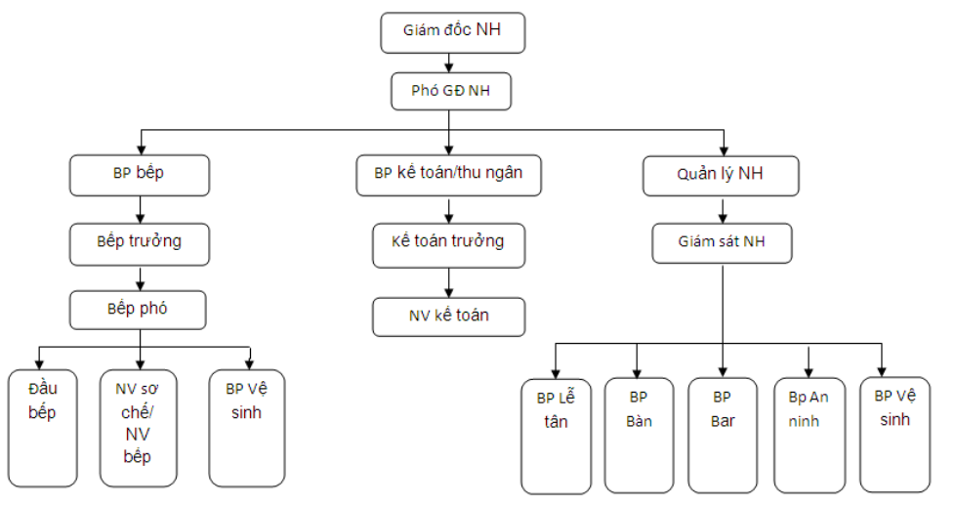

*Hình 1: Sơ đồ tổ chức nhà hàng*

# **CHƯƠNG 2: CƠ SỞ LÝ THUYẾT**

1. **Tổng quan về C#**
   1. **Giới thiệu về C#**

**Lập trình C#** đang là cái tên nhận được rất nhiều sự quan tâm từ cộng đồng lập trình. Bởi C# là ngôn ngữ lập trình phổ biến thứ 4 (sau Java, PHP, Python), với khoảng 31% các nhà phát triển sử dụng nó thường xuyên. Đây cũng là cộng đồng lớn thứ 3 trên StackOverflow với hơn 1,1 triệu chủ đề. Sự phổ biến này giúp thị trường nhân sự C# phát triển với hơn 17.000 công việc C# được quảng cáo mỗi tháng với mức lương trung bình là hơn 72.000 đô la. Nó đã tạo ra những cơ hội rất lớn cho những nhà lập trình viên.



*Hình 2: Giới thiệu C# (Logo C#)*

* 1. **Định nghĩa về C#**

C# thường được đọc là C thăng hoặc “See Sharp” hay “C-sharp”. Nó là một ngôn ngữ lập trình hướng đối tượng được phát triển bởi Tập đoàn Microsoft. Ngôn ngữ này được xem là ngôn ngữ lập trình hướng đối tượng trong sáng và thuần nhất. Nó hiện thực hầu hết các tính chất tốt của mô hình hướng đối tượng giống như ngôn ngữ lập trình Java. C# là ngôn ngữ được Microsoft phát triển dựa trên 2 ngôn ngữ huyền thoại đó là [C++](https://vi.wikipedia.org/wiki/C%2B%2B) và [Java](https://vi.wikipedia.org/wiki/Java_(ng%C3%B4n_ng%E1%BB%AF_l%E1%BA%ADp_tr%C3%ACnh)). Và nó cũng được miêu tả là loại ngôn  ngữ có được sự cân bằng giữa C++, [Visual Basic](https://vi.wikipedia.org/wiki/Visual_Basic), [Delphi](https://vi.wikipedia.org/wiki/Delphi_(ng%C3%B4n_ng%E1%BB%AF_l%E1%BA%ADp_tr%C3%ACnh)) và [Java](https://vi.wikipedia.org/wiki/Java_(ng%C3%B4n_ng%E1%BB%AF_l%E1%BA%ADp_tr%C3%ACnh)).

C# làm việc chủ yếu trên bộ khung .NET (.NET framework). Ngôn ngữ lập trình này có khả năng tạo ra nhiều ứng dụng mạnh mẽ và an toàn cho nền tảng Windows. Các thành phần máy chủ, dịch vụ web, ứng dụng di động và nhiều khả năng khác nữa.

Bộ khung .NET (.Net Framework – được phát âm là Dot Net) là một nền tảng thực thi ứng dụng chủ yếu trên hệ điều hành [Microsoft Windows](https://vi.wikipedia.org/wiki/Microsoft_Windows) được phát triển bởi [Microsoft](https://vi.wikipedia.org/wiki/Microsoft). Nó cho phép các lập trình viên sử dụng lại một số mã thường dùng trong các ứng dụng của họ. Mà không phải lo lắng về việc gõ đi gõ lại nhiều lần.

Điều này tiết kiệm rất nhiều thời gian và công sức. Đây là một động thái thông minh của Microsoft. Vì vậy, họ tiếp tục duy trì điều này để cải thiện các ứng dụng windows. Và họ cũng hoàn toàn chịu trách nhiệm về các bản cập nhật và lỗi xảy ra.

* 1. **Ứng dụng của C#**

**Ứng dụng trên Windows**

Với sự hỗ trợ của bộ khung .NET, C# đã được sử dụng để xây dựng các ứng dụng trên destop. Nhiều ứng dụng phổ biến bạn có thể tham khảo như Microsoft Office, Skype, Photoshop hay Visual Studio.

**Ứng dụng Web**

Ngoài việc xây dựng các ứng dụng trên Windows, C# còn có khả năng tạo ra nhiều ứng dụng web bằng cách sử dụng asp.net. C# có thể làm cho ứng dụng web chạy trơn tru trên một máy chủ. Vì vậy mà nó ngày càng trở nên phổ biến trong giới lập trình.

1. **Tổng quan về Phân Tích Thiết Kế Hệ Thống**

Là giai đoạn phát triển trong một dự án, tập trung vào các vấn đề nghiệp vụ, ví dụ như những gì hệ thống phải làm về mặt dữ liệu, các thủ tục xử lý và giao diện, độc lập với kỹ thuật có thể được dùng để cài đặt giải pháp cho vấn đề đó.

* 1. **Mô hình phân rã chức năng BFD**

**Quy trình xây dựng BFD:**

Bước 1: Khảo sát, tìm hiểu tổ chức, các chức năng nghiệp vụ của tổ chức.

Bước 2: Mô tả hoạt động của các chức năng dưới dạng văn bản Text .

Bước 3: Dựa vào văn bản Text mô tả các chức năng và vẽ sơ đồ BFD.

**Nguyên tắc phân rã chức năng:**

Mỗi chức năng được phân rã phải là một bộ phận thực sự tham gia thực hiện chức năng đã phân rã ra nó.

Việc thực hiện tất cả các chức năng ở mức dưới trực tiếp phải đảm bảothực hiện được chức năng ở mức trên đã phân rã ra chúng.

* 1. **Sơ đồ luồng dữ liệu DFD**

Sơ đồ luồng dữ liệu chỉ ra cách thông tin chuyển vận từ một tiến trình hoặc chức năng này trong hệ thống sang một tiến trình hoặc chức năng khác. Điều quan trọng nhất là nó chỉ ra những thông tin nào cần phải có trước khi cho thực hiện một hành động hay tiến trình.

**Các thành phần của DFD:**

**Tiến trình:** là một công việc hay một hành động có tác động lên các dữ liệu làm cho nó di chuyển, được lưu trữ, thay đổi hoặc được phân phối cho các đối tượng.

**Luồng dữ liệu:** Luồng dữ liệu là dòng thông tin được chuyển vào hoặc ra khỏi một tiến trình.

**Kho dữ liệu:** Là nơi lưu giữ thông tin trong một khoảng thời gian để một hoặc nhiều quá trình tác nhân truy nhập vào.

**Tác nhân (ngoài, trong):**

* **Tác nhân ngoài:** Tác nhân ngoài là một người, một nhóm hoặc một tổ chức ở bên ngoài lĩnh vực nghiên cứu của hệ thống, nhưng có một số hình thức tiếp xúc với hệ thống.
* **Tác nhân trong:** Là một chức năng hoặc quá trình bên trong hệ thống, được mô tả ở trang khác của mô hình.
  1. **Sử dụng BFD để vẽ DFD**

Mô hình DFD mức ngữ cảnh.

Mô hình DFD mức đỉnh.

Mô hình DFD mức dưới đỉnh.

* 1. **Chuẩn hóa cơ sở dữ liệu**

**Các dạng chuẩn cơ bản:**

**Chuẩn 1 (first normal form - 1NF):** Một quan hệ là chuẩn 1 nếu nó không chứa các thuộc tính lặp.

**Chuẩn 2 (second normal form - 2NF):**

* Một quan hệ là chuẩn 2 nếu: Là chuẩn 1.
* Không tồn tại các thuộc tính (không phải thuộc tính khoá) phụ thuộc vào một phần của khoá chính.

**Chuẩn 3 (third normal form - 3NF):**

* Một quan hệ là chuẩn 3 nếu: Là chuẩn 2.
* Không tồn tại các thuộc tính không khoá phụ thuộc bắc cầu vào khoá (qua một thuộc tính gọi là thuộc tính bắc cầu).
  1. **Các giai đoạn thiết kê hệ thống thông tin**

**Các bước thiết kế:**

* + Mô hình hoá thực thể.
  + Thiết kế phần mềm.
  + Thiết kế giao diện.

1. **Tổng quan Cơ SỞ Dữ Liệu**
   1. **Mô hình quan hệ ERD-Các dạng quan hệ**

**Quan hệ một - một:** Một bản thể của thực thể này có quan hệ với chỉ một bản thể của thực thể kia và ngược lại thì ta nói rằng chúng có quan hệ với nhau bằng mối quan hệ một - một (1:1).

**Quan hệ một – nhiều:** Một bản thể của thực thể này có thể có quan hệ với nhiều bản thể của thực thể kia và một bản thể của thực thể kia chỉ có thể có quan hệ với một bản thể của thực thể này thì ta nói rằng thực thể này có quan hệ với thực thể kia bằng mối quan hệ một –nhiều (1: N).

**Quan hệ nhiều-nhiều**: Một bản thể của thực thể này có thể có quan hệ với nhiều bản thể của thực thể kia và một bản thể của thực thể kia cũng có quan hệ với nhiều bản thể của thực thể này thì ta nói rằng thực thể này có quan hệ với thực thể kia bằng mối quan hệ nhiều – nhiều (M: N).

* 1. **Quy tắc chuyển đổi ERD sang mô hình quan hệ**

**Chuyển mỗi thực thể thành một quan hệ:**

* Tên thực thể thành tên các quan hệ .
* Mỗi thuộc tính của thực thể thành 1 thuộc tính (hay còn gọi là trường (cột)) của quan hệ.
* Thuộc tính định danh của thực thể thành khoá của quan hệ.

**Mối quan hệ:**

* Trường hợp mối quan hệ có dạng 1- 1, ta thêm khoá của quan hệ này vào quan hệ kia hoặc ngược lại.
* Trường hợp mối quan hệ có dạng 1- nhiều, ta thêm khoá của quan hệ tương ứng với bên 1 vào quan hệ bên nhiều.
* Với quan hệ nhiều – nhiều: thiết lập một quan hệ mới trong đó:
* Khóa chính là tập hợp các khóa chính của 2 quan hệ.

# **CHƯƠNG 3: TỔNG QUÁT CÁC USE CASE CHỨC NĂNG**

1. **Mô hình phân cấp chức năng**
   1. **Mô hình Use case tổng quát**

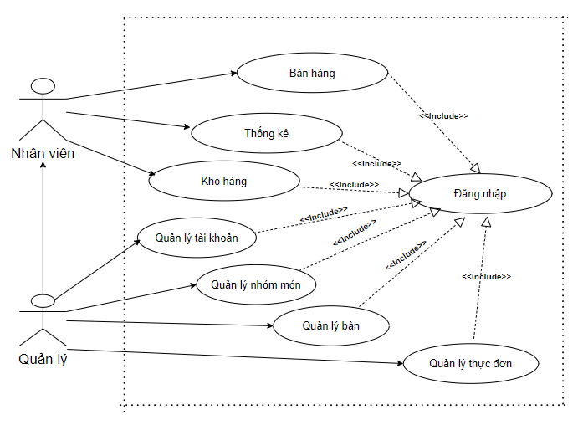

*Hình 3: Mô hình Use case tổng quát*

* 1. **Mô tả tổng quát các chức năng**

Hệ thống có 2 Actor chính đó là Actor Nhân Viên, và Actor Quản Lý sử dụng trực tiếp các Use case của hệ thống  
 Actor Quản Lý có vai trò như một Nhân viên, ngoài ra còn có các quyền lực sử dụng các Use case Quản lý tài khoản, Use case Quản lý nhóm món, Use case Quản lý bàn, Use case Quản lý thực đơn. Nên Actor Quản lý có thể thực hiện được tất cả các Use case mà Nhân viên thực hiện được, nên Actor Quản Lý và Actor Nhân viên có mối quan hệ kế thừa.

Cụ thể hơn hơn bây giờ chúng ta sẽ đi sâu vào từng chức năng của phần mềm:

* Quản lý tài khoản:
* Đối tượng (Actor) được sử dụng chức năng này là: Quản lý.
* Chức năng Thêm cho phép quản lý có thể nhập thêm tài khoản mới.
* Chức năng Xóa cho phép quản lý có thể xóa tài khoản cần xóa.
* Chức năng Sửa cho phép quản lý có thể sửa tài khoản cần sửa.
* Quản lý nhóm món:
* Đối tượng (Actor) được sử dụng chức năng này là: Quản lý.
* Chức năng Tìm kiếm cho phép quản lý có thể tìm kiếm nhóm món cần tìm.
* Chức năng Thêm cho phép quản lý có thể nhập thêm nhóm món mới.
* Chức năng Xóa cho phép quản lý có thể xóa nhóm món cần xóa.
* Chức năng Sửa cho phép quản lý có thể sửa nhóm món cần sửa.
* Quản lý bàn:
* Đối tượng (Actor) được sử dụng chức năng này là: Quản lý.
* Chức năng Thêm cho phép quản lý có thể nhập thêm bàn mới.
* Chức năng Xóa cho phép quản lý có thể xóa bàn cần xóa.
* Chức năng Sửa cho phép quản lý có thể sửa bàn cần sửa.
* Quản lý thực đơn:
* Đối tượng (Actor) được sử dụng chức năng này là: Quản lý.
* Chức năng Tìm kiếm cho phép quản lý có thể tìm kiếm thực đơn cần tìm.
* Chức năng Thêm cho phép quản lý có thể nhập thêm thực đơn mới.
* Chức năng Xóa cho phép quản lý có thể xóa nhóm thực đơn cần xóa.
* Chức năng Sửa cho phép quản lý có thể sửa nhóm thực đơn cần sửa.
* Bán hàng:
* Đối tượng (Actor) được sử dụng chức năng này là: Quản lý, Nhân viên
* Chức năng Đặt bàn, Hủy bàn cho phép nhân viên có thể đặt hoặc hủy bàn cần đặt hoặc hủy.
* Chức năng Gọi món, Hủy món cho phép nhân viên chọn món cho bàn cần gọi hoặc hủy món.
* Chức năng Thanh toán cho phép nhân viên thanh toán bàn cần thanh toán.
* Thống kê:
* Đối tượng (Actor) được sử dụng chức năng này là: Quản lý, Nhân viên.
* Chức năng Thống kê cho phép Nhân viên thống kê theo mốc thời gian cần thống kê.
* Chức năng Xuất file Excel cho phép Nhân viên xuất bảng thống kê ra file Excel.
* Kho hàng:
* Đối tượng (Actor) được sử dụng chức năng này là: Quản lý, Nhân viên.
* Chức năng Thêm cho phép Nhân viên thêm thực phẩm, vật dụng, .v.v.. cần nhập hay xuất cho nhà hàng.
* Chức năng Xóa cho phép Nhân viên xóa thực phẩm, vật dụng, .v.v cần nhập hay xuất cho nhà hàng.
* Chức năng Sửa cho phép Nhân viên sửa thực phẩm, vật dụng, .v.v.. cần nhập hay xuất cho nhà hàng.
* Chức năng Lập phiếu nhập cho phép Nhân viên lập ra phiếu nhập những thứ nhà hàng cần nhập.
* Chức năng Lập phiếu xuất cho phép Nhân viên lập ra phiếu xuất những thứ nhà hàng cần xuất.

1. **Kịch bản từng Use case**
   1. **Chức ăng Quản lý tài khoản**
      1. 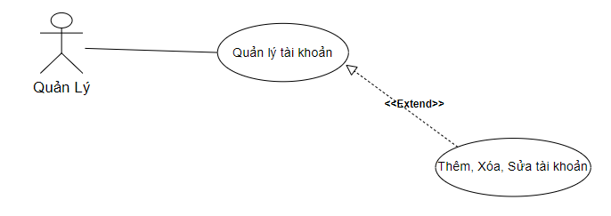**Mô hình chi tiết**

*Hình 4: Mô hình Use case Quản lý Tài khoản*

* + 1. **Kịch bản Use case**
       1. **Kịch bản Quản lý tài khoản**

|  |  |
| --- | --- |
| Tên use case | Quản lý tài khoản |
| Tên Actor | Quản lý |
| Mức | 1 |
| Tiền điều kiện | Quản lý phải có đăng nhập hệ thống |
| Đảm bảo tối thiểu |  |
| Đảm bảo thành công |  |
| Kích hoạt | Quản lý yêu cầu chức năng Quản lý tài khoản |
| **Hành động tác nhân** | **Phản ứng hệ thống** |
| 1. Nhân viên yêu cầu chức năng | 1.1 Hệ thống xuất hiện giao diện Quản lý tài khoản  1.2 Hệ thống chọn dịch vụ mặc định. |

*Bảng 1: Kịch bản Quản lý Tài khoản*

* + - 1. **Kịch bản Thêm, Xóa, Sửa Tài khoản**

|  |  |
| --- | --- |
| Tên Use case | Quản lý tài khoản |
| Tên Actor | Quản lý |
| Mức |  |
| Tiền điều kiện | Quản lý phải đăng nhập hệ thống |
| Đảm bảo tối thiểu |  |
| Đảm bảo thành công |  |
| Kích hoạt | Quản lý yêu cầu chức năng Quản lý tài khoản |
| **Hành động tác nhân** | **Phản ứng hệ thống** |
| 1. Quản lý yêu cầu chức năng Thêm | 1.1 Hệ thống sẽ thêm tài khoản quản lý muốn thêm |
| 2.Quản lý yêu cầu chức năng Sửa | 2.1 Hệ thống sẽ nhận thông tin tài khoản cần sửa do quản lý nhập rồi cập nhật lại |
| 3.Quản lý yêu cầu chức năng Xóa | 3.1 Hệ thống nhận thông tin tài khoản do quản lý xóa và hệ thống xóa đi tài khoản đó |

*Bảng 2: Kịch bản Thêm, Xóa, Sửa Tài khoản*

* 1. **Quản lý Nhóm món**
     1. 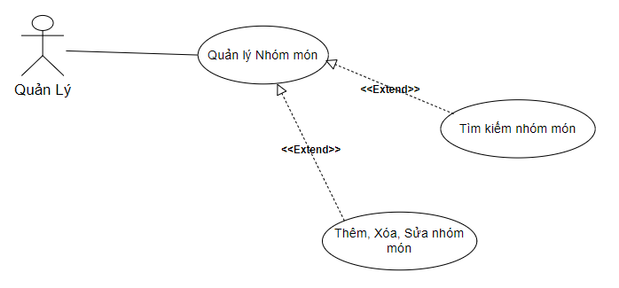**Mô hình chi tiết**

*Hình 5: Mô hình chi tiết Use case Quản lý nhóm món*

* + 1. **Kịch bản Use case**
       1. **Kịch bản Quản lý Nhóm món**

|  |  |
| --- | --- |
| Tên use case | Quản lý nhóm món |
| Tên Actor | Quản lý |
| Mức | 1 |
| Tiền điều kiện | Quản lý phải có đăng nhập hệ thống |
| Đảm bảo tối thiểu |  |
| Đảm bảo thành công |  |
| Kích hoạt | Quản lý yêu cầu chức năng Quản lý nhóm món |
| **Hành động tác nhân** | **Phản ứng hệ thống** |
| 1. Nhân viên yêu cầu chức năng | 1.1 Hệ thống xuất hiện giao diện Quản lý nhóm món  1.2 Hệ thống chọn dịch vụ mặc định. |

*Bảng 3: Kịch bản Quản lý Nhóm món*

* + - 1. **Kịch bản Thêm, Sửa, Xóa Nhóm món**

|  |  |
| --- | --- |
| Tên Use case | Quản lý nhóm món |
| Tên Actor | Quản lý |
| Mức |  |
| Tiền điều kiện | Quản lý phải đăng nhập hệ thống |
| Đảm bảo tối thiểu |  |
| Đảm bảo thành công |  |
| Kích hoạt | Quản lý yêu cầu chức năng Quản lý nhóm món |
| **Hành động tác nhân** | **Phản ứng hệ thống** |
| 1. Quản lý yêu cầu chức năng Thêm | 1.1 Hệ thống sẽ thêm nhóm món quản lý muốn thêm |
| 2.Quản lý yêu cầu chức năng Sửa | 2.1 Hệ thống sẽ nhận thông tin nhóm cần sửa do quản lý nhập rồi cập nhật lại |
| 3.Quản lý yêu cầu chức năng Xóa | 3.1 Hệ thống nhận thông tin nhóm món do quản lý xóa và hệ thống xóa đi nhóm món đó |

*Bảng 4: Kịch bản Thêm, Sửa, Xóa Nhóm món*

* + - 1. **Kịch bản Tìm kiếm Nhóm món**

|  |  |
| --- | --- |
| Tên Use case | Quản lý nhóm món |
| Tên Actor | Quản lý |
| Mức |  |
| Tiền điều kiện | Quản lý phải đăng nhập hệ thống |
| Đảm bảo tối thiểu |  |
| Đảm bảo thành công |  |
| Kích hoạt | Nhân viên yêu cầu chức năng Quản lý nhóm món |
| **Hành động tác nhân** | **Phản ứng hệ thống** |
| 1. Nhân viên yêu cầu chức năng tìm nhóm món | 1.1 Hệ thống nhận yêu cầu và trả về thông tin nhóm món cần tìm |

*Bảng 5: Kịch bản Tìm kiếm Nhóm món*

* 1. **Quản lý Bàn**
     1. **Mô hình chi tiết**

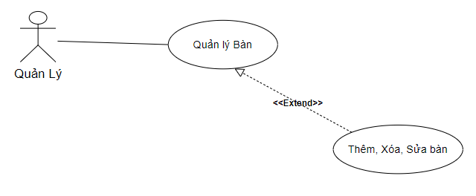

*Hình 6: Mô hình chi tiết Use case Quản lý Bàn*

* + 1. **Kịch bản Use case**
       1. **Kịch bản Quản lý Bàn**

|  |  |
| --- | --- |
| Tên use case | Quản lý bàn |
| Tên Actor | Quản lý |
| Mức | 1 |
| Tiền điều kiện | Quản lý phải có đăng nhập hệ thống |
| Đảm bảo tối thiểu |  |
| Đảm bảo thành công |  |
| Kích hoạt | Quản lý yêu cầu chức năng Quản lý bàn |
| **Hành động tác nhân** | **Phản ứng hệ thống** |
| 1. Nhân viên yêu cầu chức năng | 1.1 Hệ thống xuất hiện giao diện Quản lý bàn  1.2 Hệ thống chọn dịch vụ mặc định. |

*Bảng 6: Kịch bản Quản lý Bàn*

* + - 1. **Kịch bản Thêm, Xóa, Sửa Bàn**

|  |  |
| --- | --- |
| Tên Use case | Quản lý bàn |
| Tên Actor | Quản lý |
| Mức |  |
| Tiền điều kiện | Quản lý phải đăng nhập hệ thống |
| Đảm bảo tối thiểu |  |
| Đảm bảo thành công |  |
| Kích hoạt | Quản lý yêu cầu chức năng Quản lý bàn |
| **Hành động tác nhân** | **Phản ứng hệ thống** |
| 1. Quản lý yêu cầu chức năng Thêm | 1.1 Hệ thống sẽ thêm số bàn quản lý muốn thêm |
| 2.Quản lý yêu cầu chức năng Sửa | 2.1 Hệ thống sẽ nhận thông tin bàn cần sửa do quản lý nhập rồi cập nhật lại |
| 3.Quản lý yêu cầu chức năng Xóa | 3.1 Hệ thống nhận thông tin bàn do quản lý xóa và hệ thống xóa đi bàn đó |

*Bảng 7: Kịch bản Thêm, Xóa, Sửa Bàn*

* 1. **Quản lý Thực đơn**
     1. 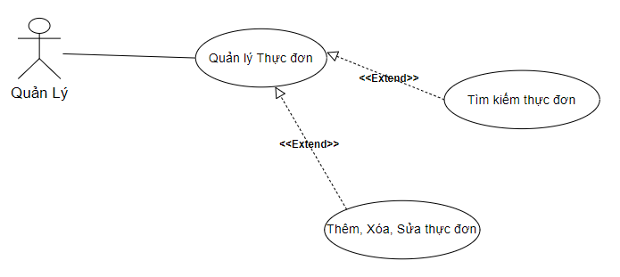**Mô hình chi tiết**

*Hình 7: Mô hình chi tiết Use case Quản lý Thực đơn*

* + 1. **Kịch bản từng Use case**
       1. **Kịch bản Quản lý Thực đơn**

|  |  |
| --- | --- |
| Tên use case | Quản lý Thực đơn |
| Tên Actor | Quản lý |
| Mức | 1 |
| Tiền điều kiện | Quản lý phải có đăng nhập hệ thống |
| Đảm bảo tối thiểu |  |
| Đảm bảo thành công |  |
| Kích hoạt | Quản lý yêu cầu chức năng Quản lý Thực đơn |
| **Hành động tác nhân** | **Phản ứng hệ thống** |
| 1. Nhân viên yêu cầu chức năng | 1.1 Hệ thống xuất hiện giao diện Quản lý Thực đơn  1.2 Hệ thống chọn dịch vụ mặc định. |

*Bảng 8: Kịch bản Quản lý Thực đơn*

* + - 1. **Kịch bản Thêm, Xóa, Sửa Thực đơn**

|  |  |
| --- | --- |
| Tên Use case | Quản lý Thực đơn |
| Tên Actor | Quản lý |
| Mức |  |
| Tiền điều kiện | Quản lý phải đăng nhập hệ thống |
| Đảm bảo tối thiểu |  |
| Đảm bảo thành công |  |
| Kích hoạt | Quản lý yêu cầu chức năng Quản lý Thực đơn |
| **Hành động tác nhân** | **Phản ứng hệ thống** |
| 1. Quản lý yêu cầu chức năng Thêm | 1.1 Hệ thống sẽ thêm món vào thực đơn quản lý muốn thêm |
| 2.Quản lý yêu cầu chức năng Sửa | 2.1 Hệ thống sẽ nhận thông tin món trong thực đơn cần sửa do quản lý nhập rồi cập nhật lại |
| 3.Quản lý yêu cầu chức năng Xóa | 3.1 Hệ thống nhận thông tin món trong thực đơn do quản lý xóa và hệ thống xóa đi món trong thực đơn đó |

*Bảng 9: Kịch bản Thêm, Xóa, Sửa Thực đơn*

* + - 1. **Kịch bản Tìm kiếm Thực đơn**

|  |  |
| --- | --- |
| Tên Use case | Quản lý Thực đơn |
| Tên Actor | Quản lý |
| Mức |  |
| Tiền điều kiện | Quản lý phải đăng nhập hệ thống |
| Đảm bảo tối thiểu |  |
| Đảm bảo thành công |  |
| Kích hoạt | Nhân viên yêu cầu chức năng Quản lý Thục đơn |
| **Hành động tác nhân** | **Phản ứng hệ thống** |
| 1. Nhân viên yêu cầu chức năng tìm nhóm món | 1.1 Hệ thống nhận yêu cầu và trả về thông tin thực đơn cần tìm |

*Bảng 10: Kịch bản Tìm kiếm Thực đơn*

* 1. **Bán hàng**
     1. **Mô hình chi tiết**

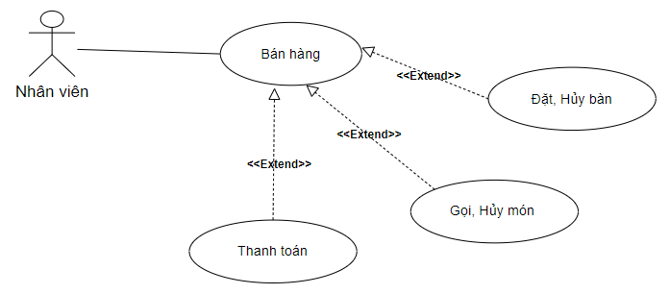

*Hình 8: Mô hình chi tiết Use case Bán hàng*

* + 1. **Kịch bản Use case**
       1. **Kịch bản Bán hàng**

|  |  |
| --- | --- |
| Tên use case | Bán hàng |
| Tên Actor | Nhân viên, Quản lý |
| Mức | 1 |
| Tiền điều kiện | Quản lý phải có đăng nhập hệ thống |
| Đảm bảo tối thiểu |  |
| Đảm bảo thành công |  |
| Kích hoạt | Quản lý yêu cầu chức năng Bán hàng |
| **Hành động tác nhân** | **Phản ứng hệ thống** |
| 1. Nhân viên yêu cầu chức năng | 1.1 Hệ thống xuất hiện giao diện Bán hàng  1.2 Hệ thống chọn dịch vụ mặc định. |

*Bảng 11: Kịch bản Bán hàng*

* + - 1. **Kịch bản Đặt bàn, Hủy bàn**

|  |  |
| --- | --- |
| Tên Use case | Bán hàng |
| Tên Actor | Nhân viên, Quản lý |
| Mức |  |
| Tiền điều kiện | Quản lý phải đăng nhập hệ thống |
| Đảm bảo tối thiểu |  |
| Đảm bảo thành công |  |
| Kích hoạt | Quản lý yêu cầu chức năng Bán hàng |
| **Hành động tác nhân** | **Phản ứng hệ thống** |
| 1. Quản lý yêu cầu chức năng Đặt bàn | 1.1 Hệ thống sẽ Đặt bàn và đổi màu bàn mà người dùng vừa đặt |
| 2.Quản lý yêu cầu chức năng Hủy bàn | 2.1 Hệ thống sẽ Hủy bàn và đổi màu bàn mà người dùng vừa hủy. |

*Bảng 12: Kịch bản Đặt bàn, Hủy bàn*

* + - 1. **Kịch bản Gọi món, Hủy món**

|  |  |
| --- | --- |
| Tên Use case | Bán hàng |
| Tên Actor | Nhân viên, Quản lý |
| Mức |  |
| Tiền điều kiện | Quản lý phải đăng nhập hệ thống |
| Đảm bảo tối thiểu |  |
| Đảm bảo thành công |  |
| Kích hoạt | Quản lý yêu cầu chức năng Bán hàng |
| **Hành động tác nhân** | **Phản ứng hệ thống** |
| 1. Quản lý yêu cầu chức năng Gọi món | 1.1 Hệ thống sẽ thêm món mà người dùng vừa gọi vào bàn người dùng đã chọn. |
| 2.Quản lý yêu cầu chức năng Hủy món | 2.1 Hệ thống sẽ hủy món mà người dùng vừa hủy theo bàn người dùng vừa chọn. |

*Bảng 13: Kịch bản Gọi món, Hủy món*

* + - 1. **. Kịch bản Thanh toán**

|  |  |
| --- | --- |
| Tên Use case | Bán hàng |
| Tên Actor | Nhân viên, Quản lý |
| Mức |  |
| Tiền điều kiện | Quản lý phải đăng nhập hệ thống |
| Đảm bảo tối thiểu |  |
| Đảm bảo thành công |  |
| Kích hoạt | Quản lý yêu cầu chức năng Bán hàng |
| **Hành động tác nhân** | **Phản ứng hệ thống** |
| 1. Quản lý yêu cầu chức năng Thanh toán | 1.1 Hệ thống sẽ cập nhật trạng thái bàn đã được thanh toán và in ra hóa đơn của bàn đó vừa được thanh toán. |

*Bảng 14: Kịch bản Thanh toán*

* 1. **Thống kê**
     1. **Mô hình chi tiết**

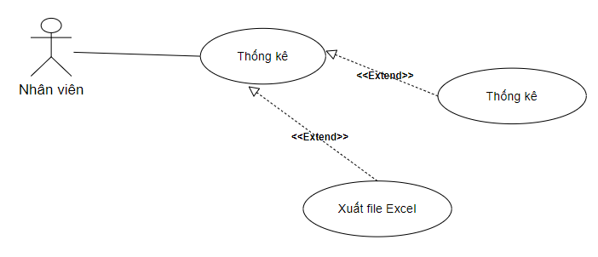

*Hình 9: Mô hình chi tiết Use case Thống kê*

* + 1. **Kịch bản Use case**
       1. **Kich bản Thống kê**

|  |  |
| --- | --- |
| Tên use case | Thống kê |
| Tên Actor | Nhân viên, Quản lý |
| Mức | 1 |
| Tiền điều kiện | Quản lý phải có đăng nhập hệ thống |
| Đảm bảo tối thiểu |  |
| Đảm bảo thành công |  |
| Kích hoạt | Quản lý yêu cầu chức năng Thống kê |
| **Hành động tác nhân** | **Phản ứng hệ thống** |
| 1. Nhân viên yêu cầu chức năng | 1.1 Hệ thống xuất hiện giao diện Thống kê  1.2 Hệ thống chọn dịch vụ mặc định. |

*Bảng 15: Kịch bản Thống kê*

* + - 1. **Kịch bản Chức năng Thống kê**

|  |  |
| --- | --- |
| Tên use case | Thống kê |
| Tên Actor | Nhân viên, Quản lý |
| Mức | 1 |
| Tiền điều kiện | Quản lý phải có đăng nhập hệ thống |
| Đảm bảo tối thiểu |  |
| Đảm bảo thành công |  |
| Kích hoạt | Quản lý yêu cầu chức năng Thống kê |
| **Hành động tác nhân** | **Phản ứng hệ thống** |
| 1. Nhân viên yêu cầu chức năng Thống kê | 1.1 Hệ thống cho người dùng chọn ngày muốn thống kê  1.2 Hệ thống trả về thông tin thống kê theo ngày đã chọn. |

*Bảng 16: Kịch bản Chức năng Thống kê*

* + - 1. **Kịch bản Xuất file Excel**

|  |  |
| --- | --- |
| Tên use case | Thống kê |
| Tên Actor | Nhân viên, Quản lý |
| Mức | 1 |
| Tiền điều kiện | Quản lý phải có đăng nhập hệ thống |
| Đảm bảo tối thiểu |  |
| Đảm bảo thành công |  |
| Kích hoạt | Quản lý yêu cầu chức năng Thống kê |
| **Hành động tác nhân** | **Phản ứng hệ thống** |
| 1. Nhân viên yêu cầu chức năng Xuất file Excel | 1.1 Hệ thống xuất sẽ nhận thông tin và xuất bảng thống kê ra file Excel mà người dùng muốn. |

*Bảng 17: Kịch bản Xuất file Exce*

* 1. **Kho hàng**
     1. **Mô hình chi tiết**

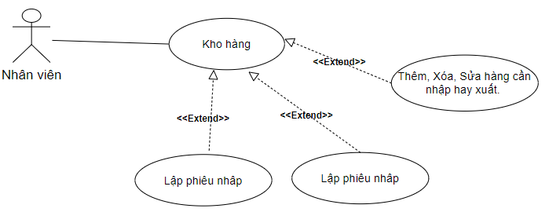

*Hình 10: Mô hình chi tiết Use case Kho hàng*

* + 1. **Kịch bản Use case**
       1. **Kịch bản Kho hàng**

|  |  |
| --- | --- |
| Tên use case | Kho hàng |
| Tên Actor | Nhân viên, Quản lý |
| Mức | 1 |
| Tiền điều kiện | Quản lý phải có đăng nhập hệ thống |
| Đảm bảo tối thiểu |  |
| Đảm bảo thành công |  |
| Kích hoạt | Quản lý yêu cầu chức năng Kho hàng |
| **Hành động tác nhân** | **Phản ứng hệ thống** |
| 1. Nhân viên yêu cầu chức năng | 1.1 Hệ thống xuất hiện giao diện Kho hàng  1.2 Hệ thống chọn dịch vụ mặc định. |

*Bảng 18: Kịch bảng Kho hàng*

* + - 1. **Kịch bản Thêm, Xóa, Sửa hàng cần nhập xuất**

|  |  |
| --- | --- |
| Tên Use case | Kho hàng |
| Tên Actor | Nhân viên, Quản lý |
| Mức |  |
| Tiền điều kiện | Quản lý phải đăng nhập hệ thống |
| Đảm bảo tối thiểu |  |
| Đảm bảo thành công |  |
| Kích hoạt | Quản lý yêu cầu chức năng Kho hàng |
| **Hành động tác nhân** | **Phản ứng hệ thống** |
| 1. Quản lý yêu cầu chức năng Thêm | 1.1 Hệ thống sẽ thêm hàng cần nhập hay xuất mà nhân viên muốn thêm |
| 2.Quản lý yêu cầu chức năng Sửa | 2.1 Hệ thống sẽ nhận thông tin hàng cần nhập hay xuất mà nhân viên nhập rồi cập nhật lại |
| 3.Quản lý yêu cầu chức năng Xóa | 3.1 Hệ thống nhận thông tin món trong thực đơn do nhân viên xóa và hệ thống xóa đi món trong thực đơn đó |

*Bảng 19: Kịch bản Thêm, Xóa, Sửa hàng cần nhập xuất*

* + - 1. **Kịch bản Lập phiếu nhập**

|  |  |
| --- | --- |
| Tên use case | Kho hàng |
| Tên Actor | Nhân viên, Quản lý |
| Mức | 1 |
| Tiền điều kiện | Quản lý phải có đăng nhập hệ thống |
| Đảm bảo tối thiểu |  |
| Đảm bảo thành công |  |
| Kích hoạt | Quản lý yêu cầu chức năng Kho hàng |
| **Hành động tác nhân** | **Phản ứng hệ thống** |
| 1. Nhân viên yêu cầu chức năng Lập phiếu nhập | 1.1 Hệ thống xuất ra phiếu nhập mà nhân viên muốn lập. |

*Bảng 20: Kịch bản Lập phiếu nhập*

* + - 1. **Kịch bản Lập phiếu xuất**

|  |  |
| --- | --- |
| Tên use case | Kho hàng |
| Tên Actor | Nhân viên, Quản lý |
| Mức | 1 |
| Tiền điều kiện | Quản lý phải có đăng nhập hệ thống |
| Đảm bảo tối thiểu |  |
| Đảm bảo thành công |  |
| Kích hoạt | Quản lý yêu cầu chức năng Kho hàng |
| **Hành động tác nhân** | **Phản ứng hệ thống** |
| 1. Nhân viên yêu cầu chức năng Lâp phiếu xuất | 1.1 Hệ thống xuất ra phiếu xuất mà nhân viên muốn lập. |

*Bảng 21: Kịch bản Lập phiếu xuất*

# **CHƯƠNG 4: PHÂN TÍCH HỆ THỐNG**

1. **Mô tả bài toán**

**Quản Lí Nhà Hàng** A gồm các nghiệp vụ chính là Quản Lí Hệ Thống, Quản LíKBán Hàng, Quản Lí Danh Mục, Quản Lí Kho và Thống Kê.

**Quản Lí Hệ Thống:** Khi quản lí và nhân viên có nhu cầu sử dụng hệ thống thì phải tiến hành Đăng Nhập. Sau khi đăng nhập sẽ được hệ thống Phân Quyền để thực hiện các tác vụ cần quản lí và nhân viên cũng có thể Đổi Mật Khẩu và Đăng Xuất khỏi hệ thống để đảm bảo tính bảo mật.

**Quản Lí Bán Hàng:** Khi khách hàng đến nhà hàng sẽ được nhân viên hướng dẫn đặt bàn, sau đó tham khảo menu và tiến hành Đặt Bàn và Gọi Món. Sau khi lên món và khách hàng dùng món xong, nhân viên sẽ Thanh Toán cho khách hàng.

**Quản Lí Danh Mục:** Quản lí kiểm soát thông tin nhân viên thông qua Quản Lí Nhân Viên, thay đổi món ăn thông qua Quản Lí Thực Đơn & Nhóm Món. Đồng thời cũng có thể thay đổi thông tin về bàn ăn thông qua Quản Lí Bàn Ăn.

**Quản Lí Kho:** Để đảm bảo cho hàng hóa nhà hàng luôn đầy đủ để chế biến món quản lí và nhân viên sẽ tiến hành Kiểm Kê Hàng Hóa. Sau khi có số lượng chi tiết sẽ tiến hành tạo đơn đặt hàng cho những mặt hàng có nguy cơ thiếu. Hàng hóa được Nhập Hàng vào kho và tiến hành thanh toán với nhà cung cấp hàng hóa. Ngược lại thông tin hàng hoá lấy ra cũng được ghi lại trong Xuất Hàng

**Thống Kê:** Khi quản lí muốn biết tình trạng lãi hay lỗ của nhà hàng sẽ tiến hành Thống Kê Doanh Thu nhằm điều chỉnh cho phù hợp. Ngoài ra cũng có thể Thống Kê Hoá Đơn và Thống Kê Thực Đơn để nắm được nhu cầu thị hiếu của khách hàng.

1. **Sơ đồ phân cấp chức năng BFD**

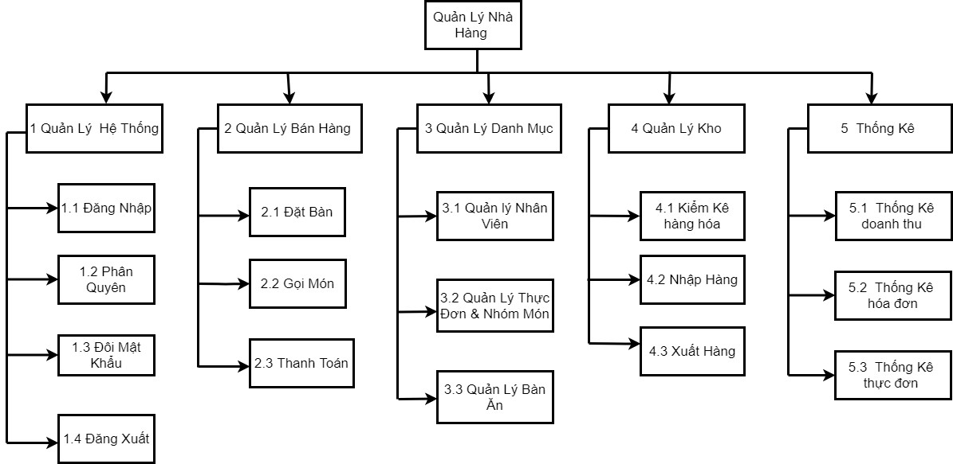

*Hình 11: Sơ đồ phân cấp chức năng BFD*

1. **Bảng phân tích xác định tiến trình, tác nhân và hồ sơ**
   1. **Xác định tiến trình**

|  |  |  |
| --- | --- | --- |
| Động từ + bổ ngữ | Danh từ | Nhận xét |
| Đăng Nhập | Nhân viên  Quản lý  Thông tin tài khoản  Thông tin phản hồi | Tác nhân  Tác nhân  Hồ sơ dữ liệu  Hồ sơ dữ liệu |
| Phân Quyền | Thông tin tài khoản | Hồ sơ dữ liệu |
| Đổi Mật Khẩu | Nhân viên  Quản lý  Thông tin tài khoản  Thông tin yêu cầu  Thông tin phản hồi | Tác nhân  Tác nhân  Hồ sơ dữ liệu  Hồ sơ dữ liệu  Hồ sơ dữ liệu |
| Đăng Xuất | Nhân viên  Quản lý  Thông tin tài khoản  Thông tin yêu cầu  Thông tin phản hồi | Tác nhân  Tác nhân  Hồ sơ dữ liệu  Hồ sơ dữ liệu  Hồ sơ dữ liệu |
| Đặt Bàn | Khách hàng  Nhân viên  Thông tin yêu cầu  Phiếu order | Tác nhân  Tác nhân  Hồ sơ dữ liệu  Hồ sơ dữ liệu |
| Gọi Món | Khách hàng  Nhân viên  Đầu bếp  Phiếu order  Món ăn | Tác nhân  Tác nhân  Tác nhân  Hồ sơ dữ liệu  Hồ sơ dữ liệu |
| Thanh Toán | Khách hàng  Tiền  Hoá đơn | Tác nhân  Hồ sơ dữ liệu  Hồ sơ dữ liệu |
| Quản lý Nhân Viên | Quản lý  thông tin người dùng  Thông tin phản hồi | Tác nhân  Hồ sơ dữ liệu  Hồ sơ dữ liệu |
| Quản Lý Thực Đơn & Nhóm Món | Quản lý  thông tin menu  Thông tin phản hồi | Tác nhân  Hồ sơ dữ liệu  Hồ sơ dữ liệu |
| Quản Lý Bàn | Quản lý  thông tin bàn  Thông tin phản hồi | Tác nhân  Hồ sơ dữ liệu  Hồ sơ dữ liệu |
| Kiểm Kê Hàng Hoá | Nhân viên  Thông tin kiểm kê kho | Tác nhân  Hồ sơ dữ liệu |
| Nhập Hàng | Nhà cung cấp  Nhân viên  Đơn đặt hàng  Hoá đơn  Tiền  Hàng | Tác nhân  Tác nhân  Hồ sơ dữ liệu  Hồ sơ dữ liệu  Hồ sơ dữ liệu  Hồ sơ dữ liệu |
| Xuất Hàng | Nhân viên  Thông tin xuất hàng | Tác nhân  Hồ sơ dữ liệu |
| Thống Kê  Doanh Thu | Nhân viên  Quản lý  Thông tin yêu cầu thống kê  Thông tin phản hồi thống kế | Tác nhân  Tác nhân  Hồ sơ dữ liệu  Hồ sơ dữ liệu |
| Thống Kê  Hoá Đơn | Nhân viên  Quản lý  Thông tin yêu cầu thống kê  Thông tin phản hồi thống kế | Tác nhân  Tác nhân  Hồ sơ dữ liệu  Hồ sơ dữ liệu |
| Thống Kê  Thực Đơn | Nhân viên  Quản lý  Thông tin yêu cầu thống kê  Thông tin phản hồi thống kế | Tác nhân  Tác nhân  Hồ sơ dữ liệu  Hồ sơ dữ liệu |

*Bảng 22: Bảng tiến trình, tác nhân hồ sơ*

* 1. **Tác nhân và Hồ sơ**

**a). Tác nhân**

* Quản lí.
* Nhân viên.
* Khách hàng.
* Nhà cung cấp.
* Đầu bếp.

**b). Hồ sơ dữ liệu**

* Thông tin yêu cầu.
* Phiếu order.
* Tiền.
* Hoá đơn.
* Thông tin người dùng .
* Thông tin menu.
* Thông tin bàn.
* Thông tin kiểm kê kho.
* Đơn đặt hàng.
* Hàng.
* Thông tin tài khoản.
* Thông tin phản hồi.
* Thông tin xuất hàng.

1. **Biểu đồ luồn dữ liệu (mức ngữ cảnh, mức đỉnh, mức dưới đỉnh)**
   1. **DFD mức ngữ cảnh**

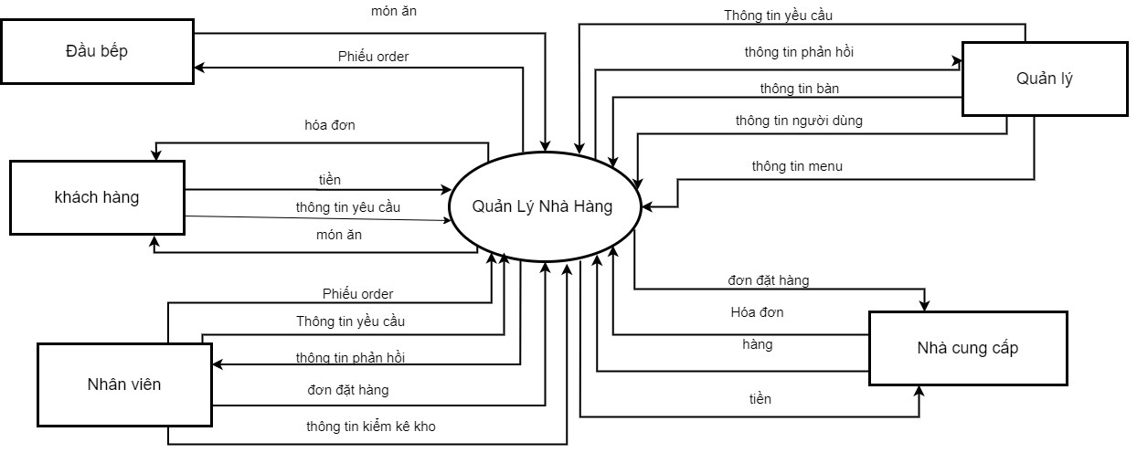

*Hình 12: DFD múc ngữ cảnh*

* 1. **DFD mức đỉnh**

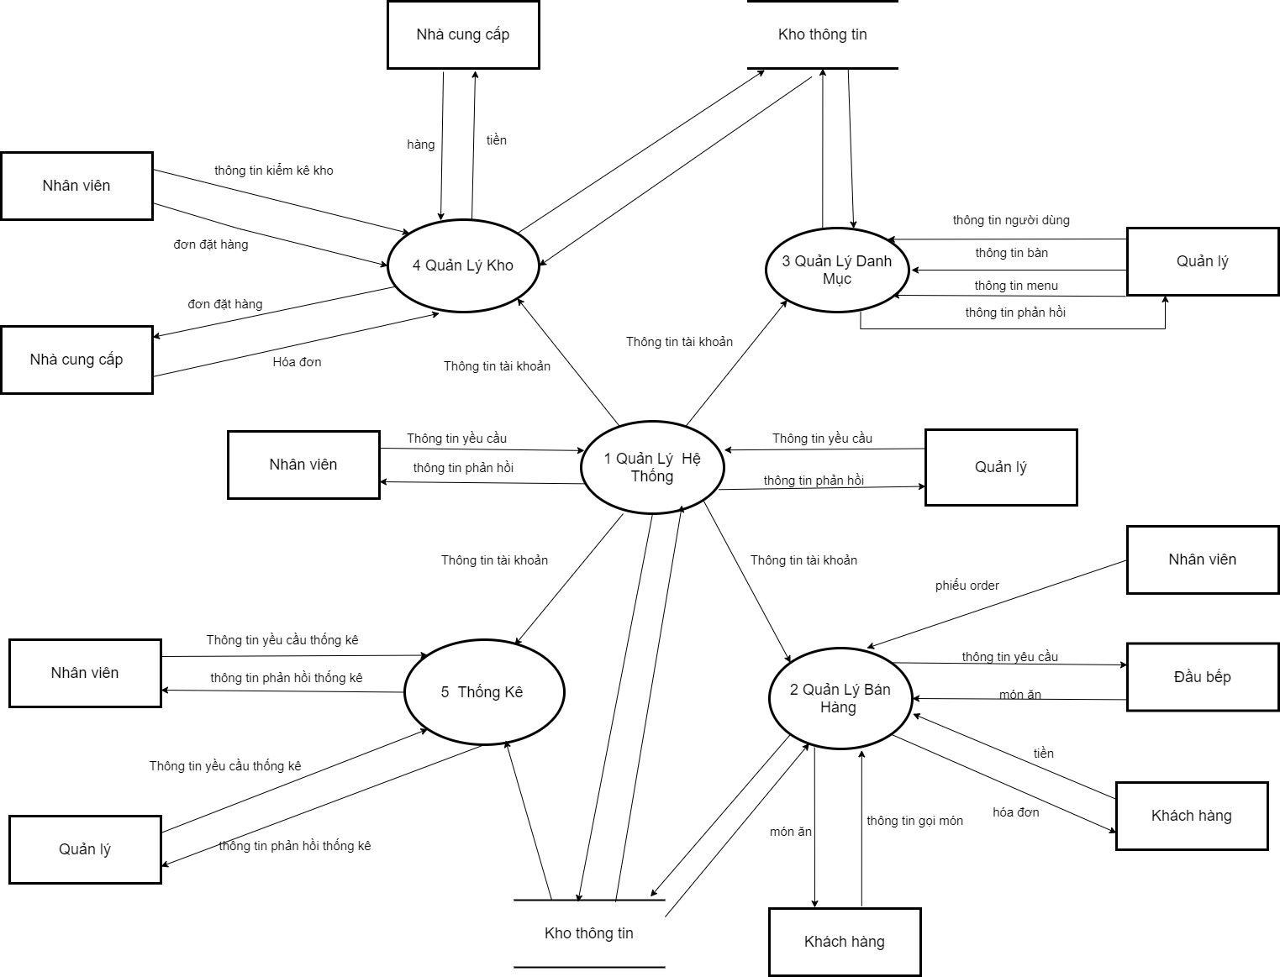

*Hình 13: DFD Mức đỉnh*

* 1. **DFD múc dưới đỉnh**
* **Quản lý hệ thống**

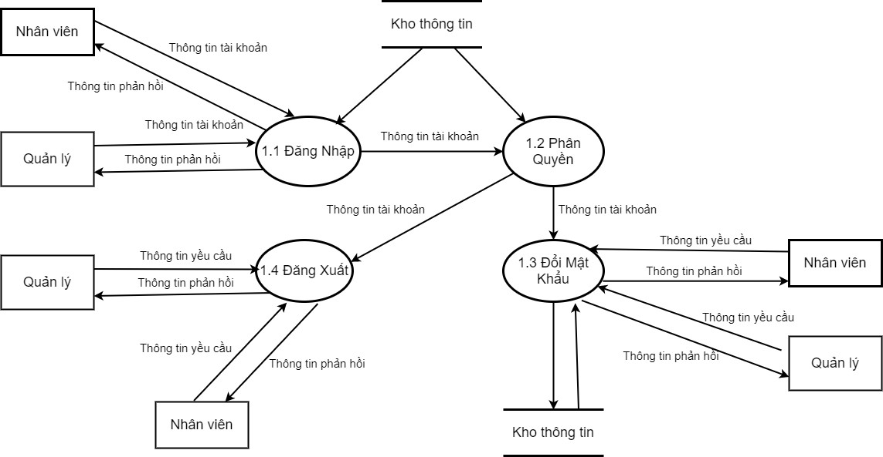

*Hình 14: DFD Mức dưới đỉnh Quản lý hệ thống*

* **Quản lý bán hàng**

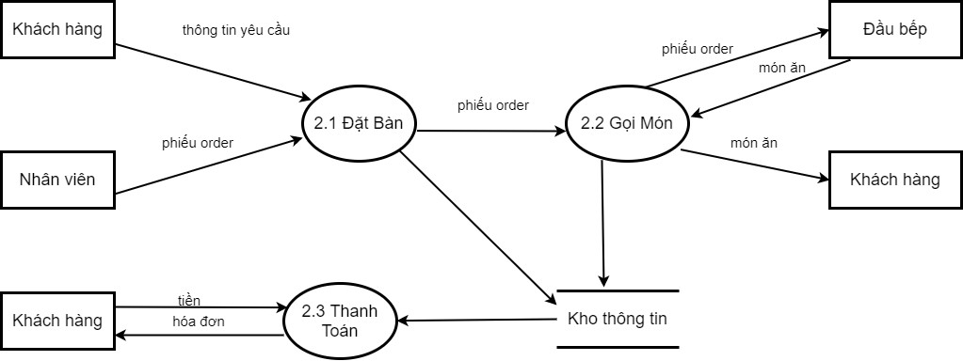

*Hình 15: DFD Mức dưới đỉnh Quản lý bán hàng*

* **Quản lý danh mục**

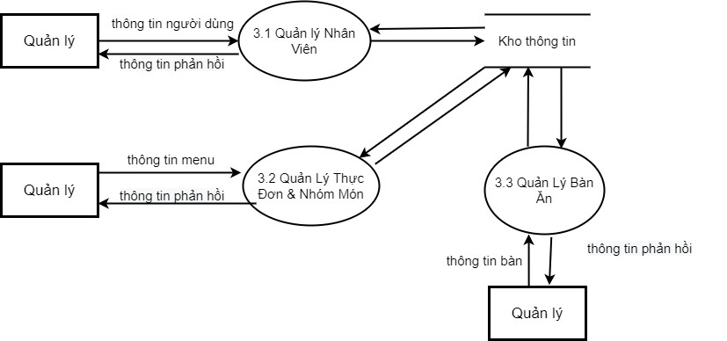

*Hình 16: DFD Mức dưới đỉnh Quản lý danh mục*

* **Quản lý kho**

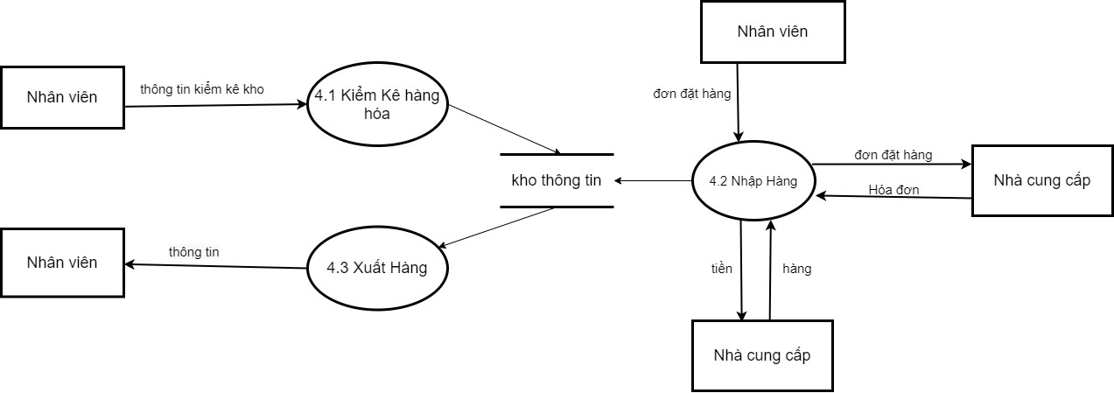

*Hình 17: DFD Mức dưới đỉnh Quản lý kho*

* **Thống kê**

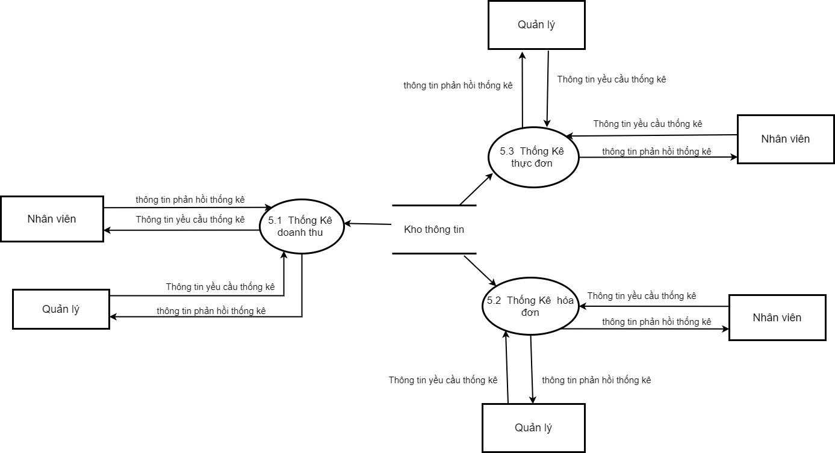

*Hình 18: DFD Mức dưới đỉnh Thống kê*

# **CHƯƠNG 5: THIẾT KẾ HỆ THỐNG**

1. **Thiết kế Cơ Sở Dữ Liệu**
   1. **Các thực thể và thuộc tính**

* **Tập thực thể Nhân viên**

**Mô Tả**:Nhân viên gồm các thuộc tính mã nhân viên,tên nhân viên,giới tính,địa chỉ email,chức vụ,mật khẩu .Mỗi nhân viên được xác đinh bởi 1 mã nhân viên duy nhất .Một nhân viên có thể lập phiếu nhập ,phiếu xuất hoặc không lập phiếu nhập phiếu xuất nào nhân viên có thể không lập hóa đơn hoặc lập nhiều hóa đơn

|  |  |  |
| --- | --- | --- |
| STT | Thuộc tính | Mô tả |
| 1 | MaNV | Mã nhân viên |
| 2 | Ten | Tên nhân viên |
| 3 | GioiTinh | Giới Tính |
| 4 | Gmail | Địa chỉ email |
| 5 | ChucVu | Chức vụ |
| 6 | MatKhau | Mật khẩu |

*Bảng 23: Thực thể Nhân viên*

* **Tập thực thể Hóa đơn**

**Mô tả**:Hóa đơn gồm các thuộc tính mã hóa đơn , giờ đến , tổng tiền , trạng thái,số lượng ,giá .Mỗi hóa đơn dược xác định bởi một mã hóa đơn duy nhất . Một hóa đơn chỉ được duy nhất một nhân viên lập. Trong một hóa đơn thì có ít nhấn một món ăn .

|  |  |  |
| --- | --- | --- |
| STT | Thuộc tính | Mô tả |
| 1 | MaHD | Mã hoá đơn |
| 2 | GioDen | Giờ đến |
| 3 | TongTien | Tổng tiền |
| 4 | TrangThai | Trạng thái |
| 5 | SoLuong | Số lượng |
| 6 | Gia | Giá |

*Bảng 24: Thực thể Hóa đơn*

* **Tập thực thể Thực đơn**

**Mô tả** : Thực đơn gồm các thuộc tính :tên món,mã món ăn,đơn giá,đơn vị tính . Mộ thực đơn thì có thể thuộc nhiều hóa đơn khác nhau. Một thực đơn thuộc một và chỉ một nhóm món. Một thực đơn được xác định bởi một mã món ăn duy nhất.

|  |  |  |
| --- | --- | --- |
| STT | Thuộc tính | Mô tả |
| 1 | MaMon | Mã món ăn |
| 2 | TenMon | Tên món ăn |
| 3 | DVT | Đơn vị tính |
| 4 | DonGia | Giá tiền món ăn |

*Bảng 25: Thực thể Thực đơn*

* **Tập thực thể Bàn**

**Mô Tả**:Bàn ăn gồm các thuộc tính: mã bàn ăn,tên bàn ăn,trạng thái. Một bàn ăn có thể nằm trong nhiều hóa đơn. Một bàn ăn chỉ có một mã bàn ăn duy nhất.

|  |  |  |
| --- | --- | --- |
| STT | Thuộc tính | Mô tả |
| 1 | MaBan | Mã bàn ăn |
| 2 | TenBan | Tên bàn ăn |
| 3 | TrangThai | Trạng Thái |

*Bảng 26: Thực thể Bàn*

* **Tập thực thể Hàng hóa**

**Môt tả** : Hàng hóa gồm các thuộc tính :mã hàng hóa , tên hàng hóa ,đơn vị tính , số lượng . Một hàng hóa được xác định bởi một mã hàng hóa duy nhất . một hàng hóa có thể nằm trong nhiều phiếu nhập và phiếu xuất .

|  |  |  |
| --- | --- | --- |
| STT | Thuộc tính | Mô tả |
| 1 | Mahang | Mã hàng hoá |
| 2 | Tenhang | Tên hàng hoá |
| 3 | DVT | Đơn vị tính |
| 4 | Soluong | Số Lượng |

*Bảng 27: Thực thể Hàng hóa*

* **Tập thực thể Phiếu nhập**

**Mô tả** :Phiếu nhập gồm các thuộc tính :Mã phiếu nhập ,ngày tạo , số lượng hàng hóa . Một phiếu nhập có nhiều hàng hóa và ít nhất phải có một hàng hóa .Mỗi phiếu nhập được xác định bởi duy nhất một mã phiếu nhập.

|  |  |  |
| --- | --- | --- |
| STT | Thuộc tính | Mô tả |
| 1 | MaPhieuNhap | Mã phiếu nhập |
| 2 | NgayTao | Ngày tạo |
| 3 | SoLuong | Số lượng hàng hóa |

*Bảng 28: Thực thể Phiếu nhập*

* **Tập thưc thể Phiếu xuất**

**Mô tả** :Phiếu xuất gồm các thuộc tính :Mã phiếu xuất ,ngày tạo , số lượng hàng hóa .Một phiếu xuất có nhiều hàng hóa và ít nhất phải có một hàng hóa .Mỗi phiếu xuất được xác định bởi duy nhất một mã phiếu xuất.

|  |  |  |
| --- | --- | --- |
| STT | Thuộc tính | Mô tả |
| 1 | MaPhieuXuat | Mã phiếu xuất |
| 2 | NgayTao | Ngày tạo |
| 3 | SoLuong | Số lượng hàng hóa |

*Bảng 29: Thực thể Phiếu xuất*

* 1. **Xây dựng mô hình thực thể liên kết**

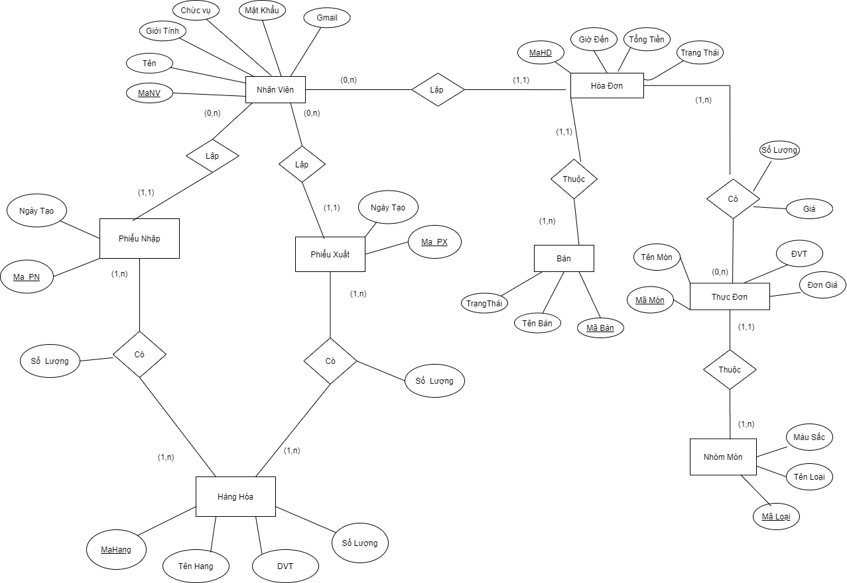

*Hình 19: Mô hình thực thể liên kết*

* 1. **Chuyển từ mô hình thực thể liên kết sang mô hình quan hệ**

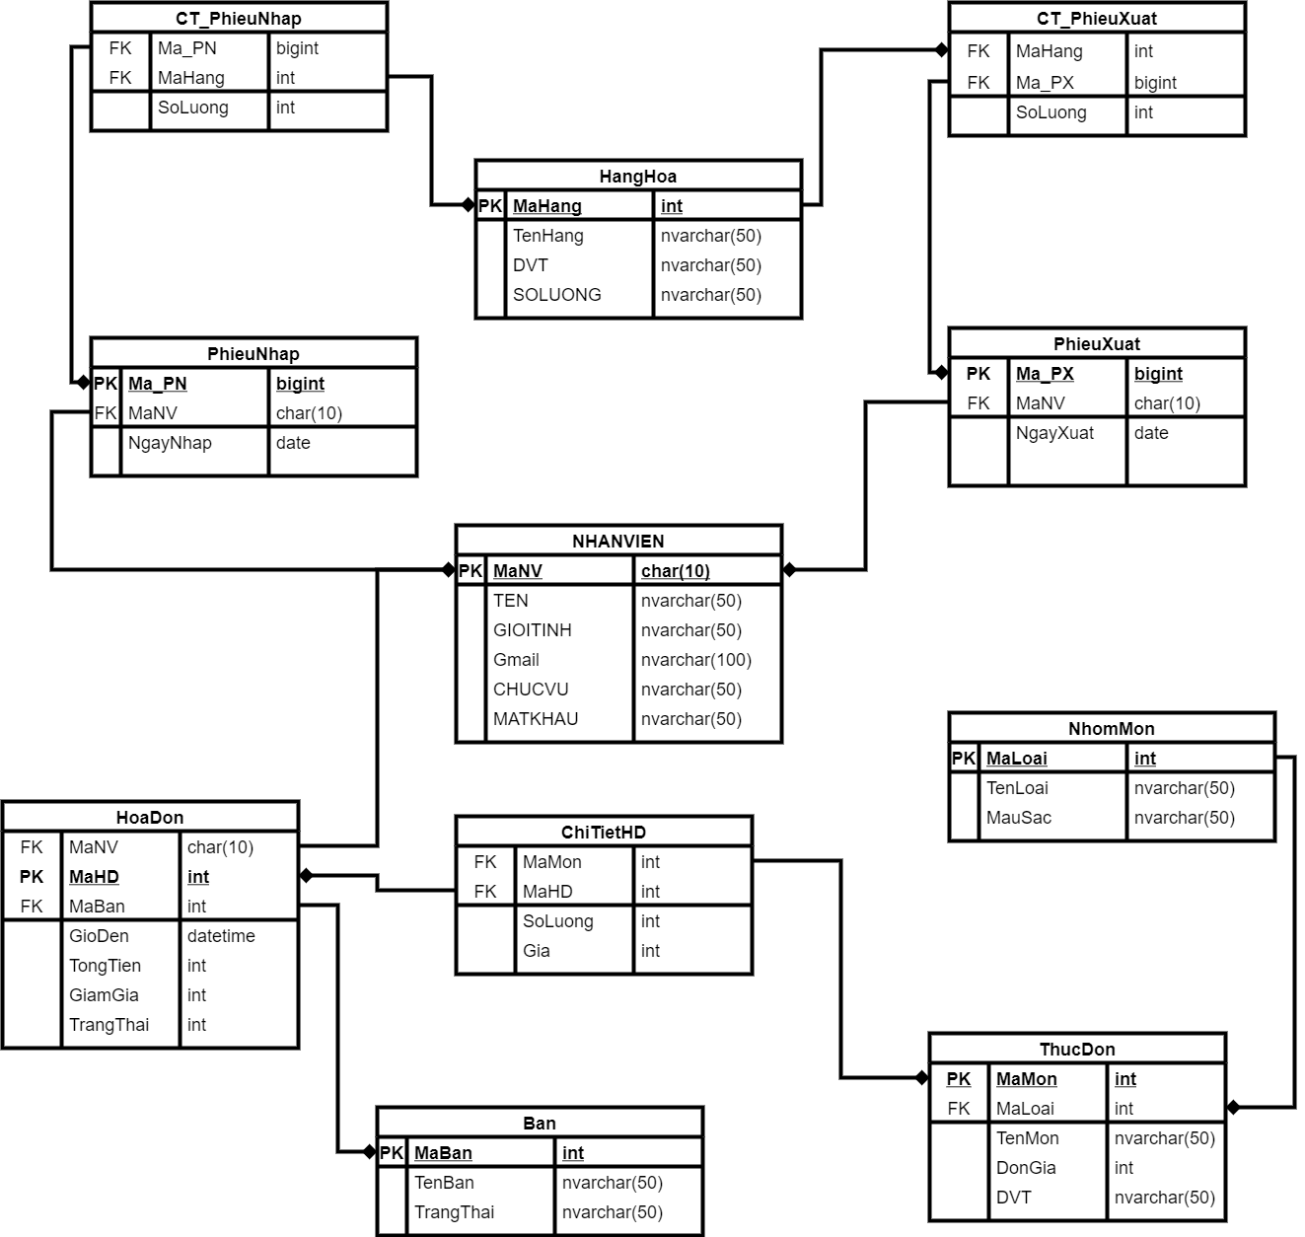

*Hình 20: Mô hình quan hệ*

NhanVien( **MaNV**, Ten, GioiTinh,Gmail,ChucVu, MatKhau)

ThucDon( **MaMon, MaLoai**, TenMon, ĐVT, DonGia)

Ban( **MaBan**, TenBan, TrangThai)

NhomMon( **MaLoai**, TenLoai,MauSac)

HoaDon( **MaHD,MaNV,MaBan**, GioDen, TongTien, GiamGia,TrangThai)

CTHD(**MaHD, MaMon**, SoLuong, Gia)

PhieuNhap(**Ma_PN,MaNV**,NgayNhap)

CT_PhieuNhap(**Ma_PN,MaHang**,SoLuong)

PhieuXuat(**Ma_PX,MaNV**,NgayXuat)

CT_PhieuXuat(**MaHang,Ma_PX**,SoLuong)

HangHoa(**MaHang**,TenHang,DVT,SoLuong)

1. **Xây dựng giao diện chương trình.**

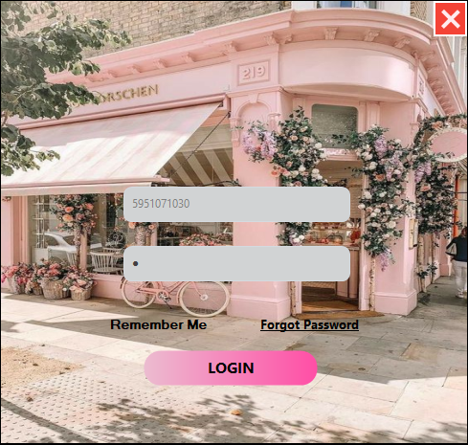

*Hình 21: Giao diện Đăng nhập*

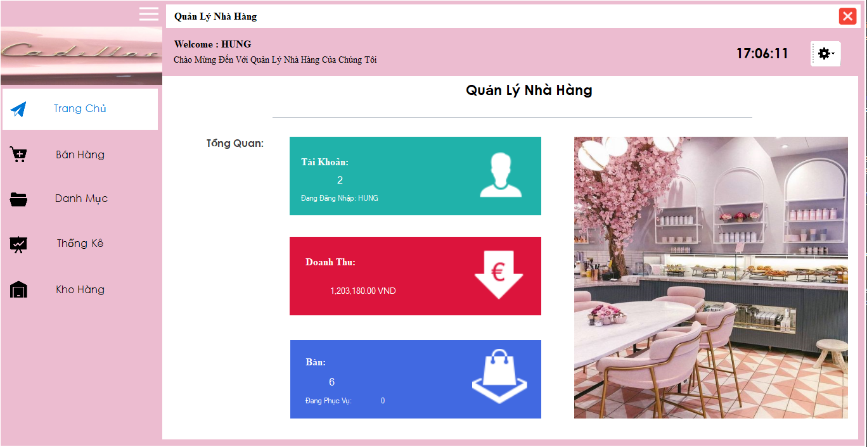

*Hình 22: Giao diện Trang chủ*

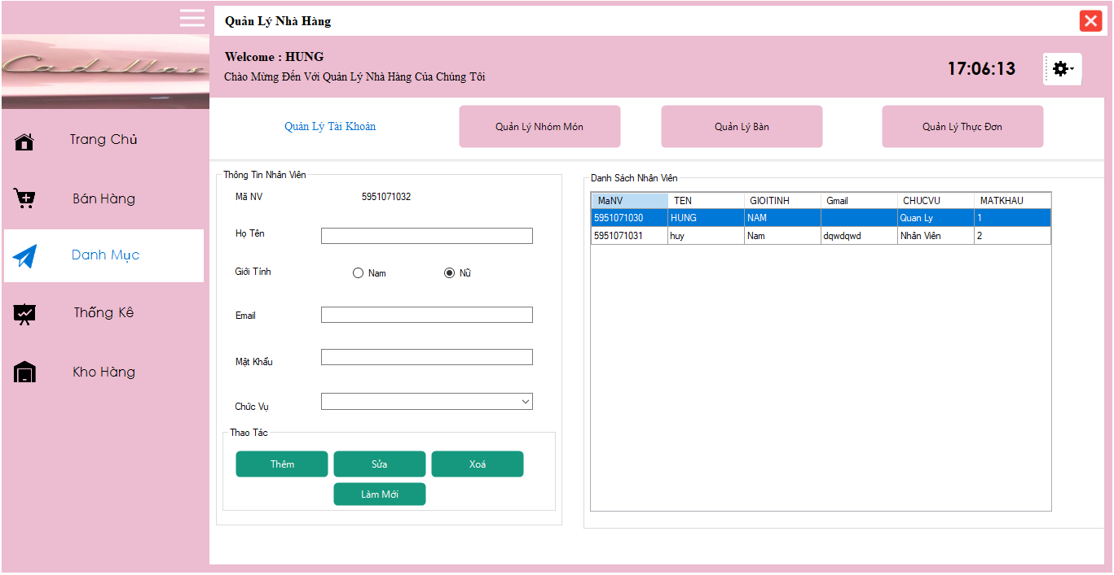

*Hình 23: Giao diện Danh mục -> Quản lý Tài khoản*

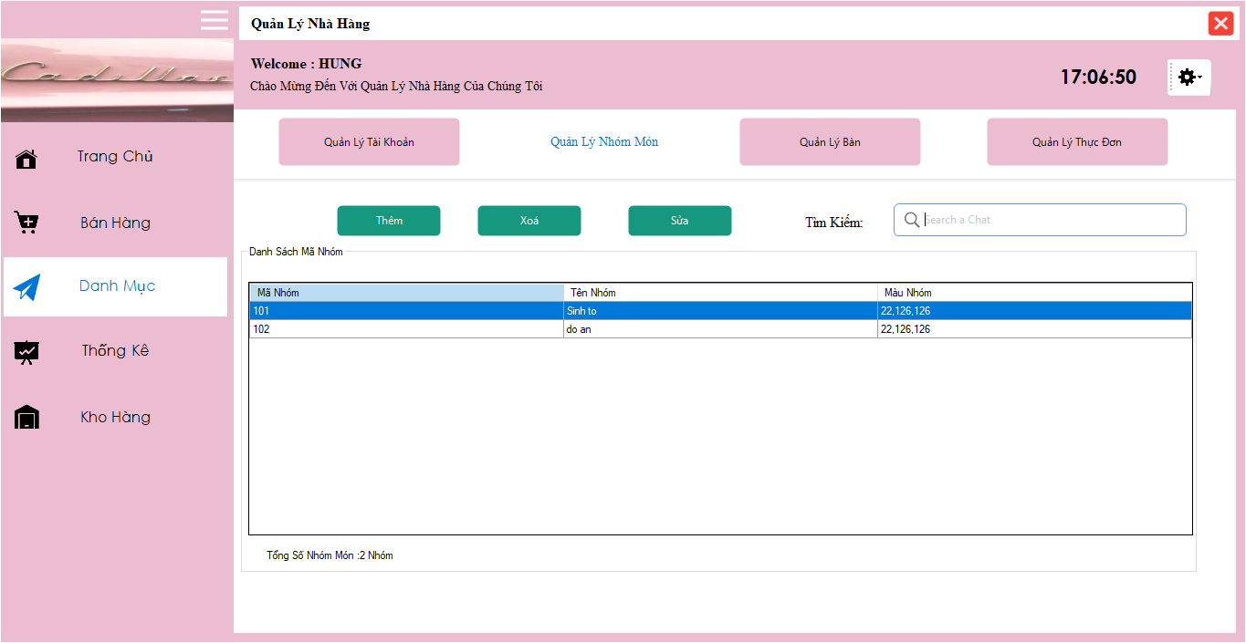

*Hình 24: Giao diện Danh mục -> Quản lý Nhóm món*

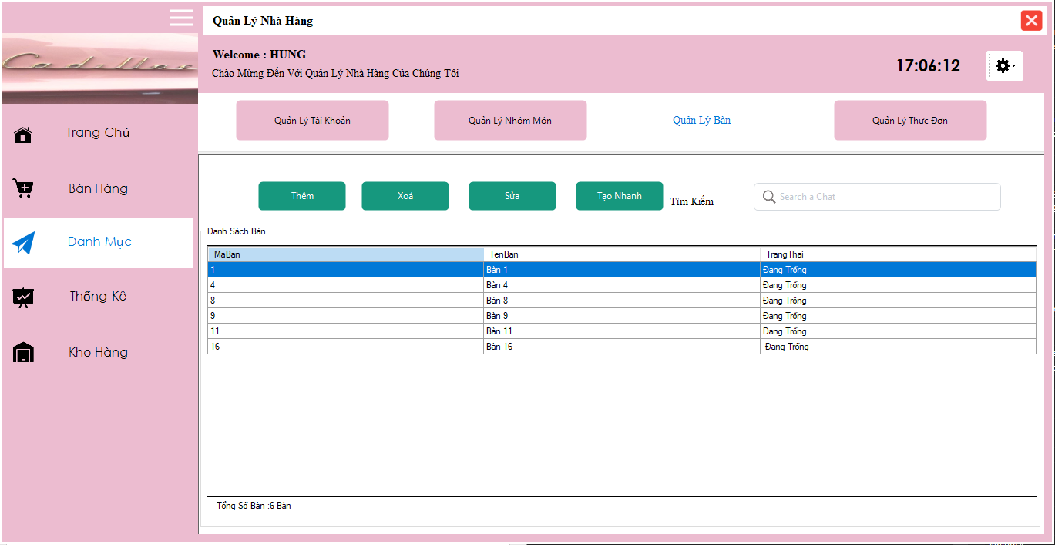

*Hình 25: Giao diện Danh mục -> Quản lý Bàn*

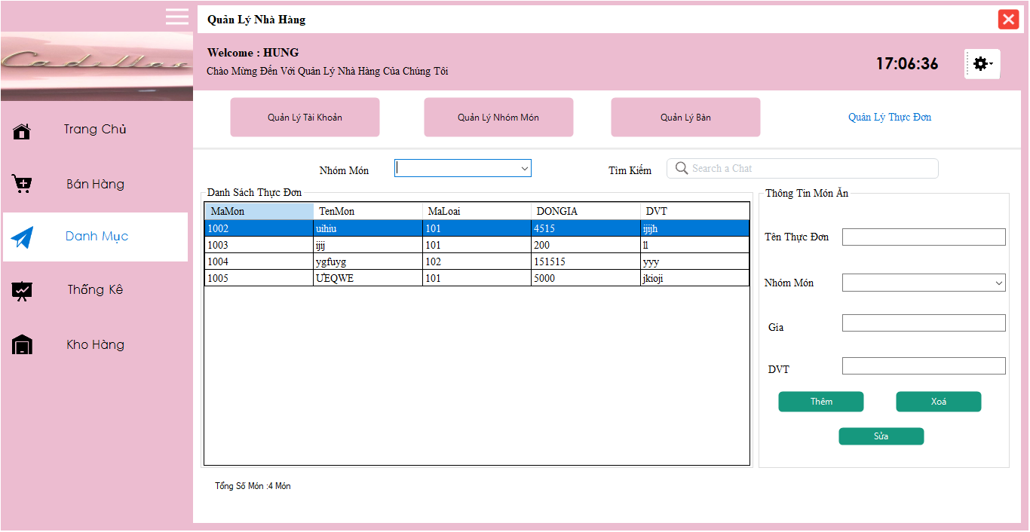

*Hình 26: Giao diện Danh mục -> Quản lý Thực đơn*

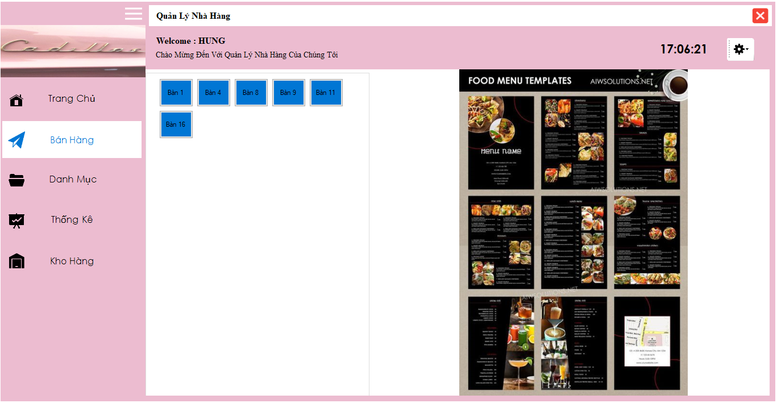

*Hình 27: Giao diện Bán hàng*

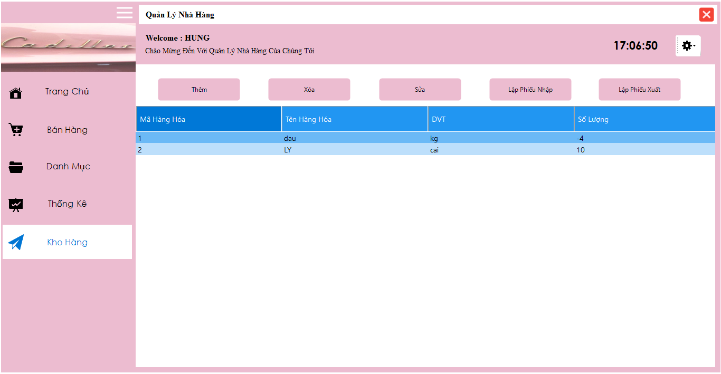

*Hình 28: Giao diện Kho hàng*

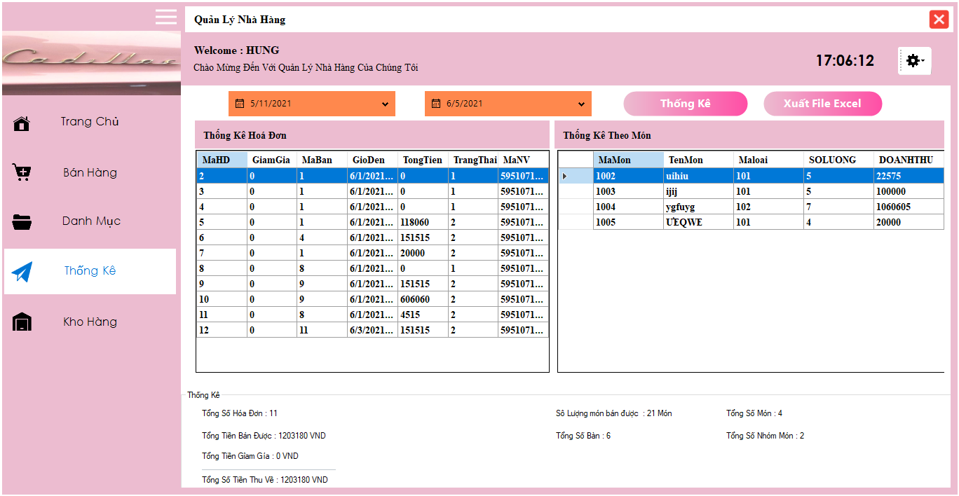

*Hình 29: Giao diện Thống kê*

# **KẾT LUẬN VÀ KIẾN NGHỊ**

**Kết quả đạt được**

Trong suốt khoảng thời gian nghiên cứu và thực hiện đề tài, chúng em đã cố gắng làm hết khả năng của mình và vì thời gian làm đồ án có hạn nên kết quả đạt được vẫn còn nhiều hạn chế nhưng em cũng học hỏi được khá nhiều kiến thức mới mẻ cũng như chuyên sâu về thuật toán, lập trình... và những việc em đã đạt được như sau:

* Trình bày các kiến thức cơ bản về CSDL, phân tích thiết kế hệ thống, ngôn ngữ lập trình C#
* Tổng quan một số mô hình điển hình: mô hình thực thể liên kết, mô hình quan hệ, mô hình BFD, DFD các mức ngữ cảnh, đỉnh, dưới đỉnh.
* Hiểu được quy trình phân tích và thiết một chương trình quản lí cơ bản
* Sơ lược về chuẩn hoá dữ liệu và các dạng chuẩn hoá thường gặp
* Xây dựng phần mềm quản lí nhà hàng với nhiều điểm mới so với quản lí thủ công

**Tồn tại**

Trong quá trình làm đồ án, hiển nhiên sẽ có những lỗi chưa khắc phục hoàn toàn được cùng với thời gian có hạn nên sẽ có những chức năng chưa hoàn thiện:

* Số lượng chức năng chỉ ở mức tương đối
* Tập dữ liệu chạy thực nghiệm còn hạn chế về số lượng

**Hướng phát triển**

* Tiếp tục hoàn thiện và xây dựng thêm nhiều chức năng hỗ trợ quản lí nhà hàng.
* Kết nối hệ thống xuyên suốt chuỗi nhà hàng thông qua mạng internet.

# **TÀI LIỆU THAM KHẢO**

1. **Nguyễn Hoàng Hà**, *Giáo trình C# và ứng dụng*,NXB ĐHQGHN, 2010
2. **PGS.TS Hàn Viết Thuận** ,*Giáo trình Hệ thống thông tin quản lý* ,Nhà xuất bản Đại học kinh tế quốc dân .
3. **Ngô Trung Việt** ,*Phân tích và thiết kế hệ thống quản lý kinh doanh nghiệp vụ*, Nhà xuất bản Thống kê.
4. **Đào Kiến Quốc** , *Phân tích và thiết kế hệ thống tin học hoá* , Đại học quốc Gia Hà Nội .
5. **TS Nguyễn Văn Ba** , *Giáo trình phân tích thiết kế hệ thống thông tin* ,NXB ĐHQGHN ,2003 .
6. **Nguyễn Đăng Khoa** ,*Hệ thống thông tin quản lý, NXB Khoa học và Kỹ thuật*, 2009.
7. **Ngô Trung Việt** , *Phân tích và thiết kế Tin học hệ thống Quản lý - Kinh doanh - nghiệp vụ*, NXB Đại Học Giao thông vận tải Hà Nội, 1995.